竞争性磋商文件

项目名称: 2026年市内道路交通设施维护项目

项目编号：JSZC-320800-CCGC-C2026-0023

采 购 人：淮安市公安局交通管理支队
代理机构：江苏策诚咨询有限公司

2026年10月14日

目 录

第一章 磋商邀请 1
第二章 供应商须知 6
第三章 评标标准 27
第四章 合同条款及格式 32
第五章 项目采购需求 42
第六章 响应文件 43

第一章 磋商邀请
受淮安市公安局交通管理支队的委托，江苏策诚咨询有限公司就2026年市内道路交通设施维护项目进行竞争性磋商采购，现邀请符合条件的供应商参加竞争性磋商。
项目概况:
2026年市内道路交通设施维护项目的潜在供应商应在淮安市政府采购网（http://czj.huaian.gov.cn/col/13924_326175/index.html）自行免费下载磋商文件，并于2026年10月26日14时30分（北京时间）前提交响应文件。
一、项目基本情况
项目编号：JSZC-320800-CCGC-C2026-0023
项目名称：2026年市内道路交通设施维护项目
采购方式：竞争性磋商
预算金额：368.856万元
最高限价：368.856万元
采购需求：2026年市内道路交通设施维护，具体内容详见工程量清单、效果图、国家现行相关施工规范及技术标准等，采购人保留根据实际情况进行调整的权利。
合同履行期限：30日历天
本项目不接受联合体。
本项目采购标的对应的中小企业划分标准所属行业为建筑业。
二、申请人的资格要求
（一）符合《中华人民共和国政府采购法》第二十二条规定；
（二）落实政府采购政策需满足的资格要求:
本项目按照以下第 1 种方式落实政府采购促进中小企业发展的要求：
1.本项目为专门面向中小企业采购的项目。
2.本项目通过以下第（ ）种方式预留部分采购份额采购中小企业服务：
（1）本项目要求供应商以联合体形式参加，中小企业合同金额应当达到的比例为 %，其中小微企业所占比例应为 %（两项比例均应符合《政府采购促进中小企业发展管理办法》第八条规定）。
（2）本项目要求供应商进行合同分包，中小企业合同金额应当达到的比例为 %，其中小微企业所占比例应为 %（两项比例均应符合《政府采购促进中小企业发展管理办法》第八条规定）。
3.本项目为非预留份额的采购项目，对小微企业报价给予扣除，用扣除后的价格参加评审，具体详见第二章“供应商须知”第30.1项。
注:监狱企业、残疾人福利性单位视同小微企业。
（三）本项目的特定资格要求：
1.供应商须具有交通工程专业承包交通安全设施贰级及以上资质；
2.供应商针对本项目拟选派的项目负责人具有市政工程专业或公路工程贰级及以上注册建造师，并具有安全生产考核合格证（B类）；
3.供应商具有安全生产许可证（有效期内）。
（四）拒绝下述条件的供应商参加本次采购活动:
1.供应商单位负责人为同一人或者存在直接控股、管理关系的不同供应商，不得同时参加同一合同项下的政府采购活动；
2.凡为采购项目提供整体设计、规范编制或者项目管理、监理、检测等服务的供应商，不得再参加本项目的采购活动；
3.供应商被“信用中国”网站、“中国政府采购网”列入失信被执行人、重大税收违法案件当事人名单、政府采购严重违法失信行为记录名单。
三、获取采购文件
时间：时间自磋商公告发布之日起五个工作日。
获取方式：供应商登录江苏省政府采购网或者淮安市政府采购网，在网站首页点击“苏采云”→使用CA锁登录系统（新用户需进行“平台用户注册”）→“项目参与”进行登记，在“可参与项目”中选择“我要参与”，参与成功后到“已参与项目”界面中找到该项目下载文件并进行操作。
四、提交响应文件截止时间、磋商时间和地点
电子响应文件上传截止时间：2026年10月26日14时30分
电子响应文件上传地址：“苏采云”政府采购交易系统网上开标大厅。
五、公告期限
自本公告发布之日起3个工作日。
六、其他补充事宜 无。
七、凡对本次采购提出询问，请按以下方式联系。
1.采购人信息
名称：淮安市公安局交通管理支队
地址：淮安经济技术开发区深圳路22号
联系方式：王警官 电话：0517-83121633
2.采购代理机构信息
名称：江苏策诚咨询有限公司
地址：淮安经济技术开发区迎宾大道27号
联系方式：邱工 电话：13094943716
3.项目联系方式
项目联系人：邱工
电 话：13094943716
八、其他
1.根据省财政厅《关于更换全省政府采购交易系统CA数字证书和电子签章的通知》（苏财购〔2023〕101号），“苏采云”政府采购交易系统（以下简称苏采云系统）的CA数字证书、电子签章已更换为江苏省电子政务证书认证中心CA和方正国际软件（北京）有限公司电子签章。如果供应商通过苏采云系统参与政府采购项目，需要更换CA数字证书和电子签章。具体办理指南和操作手册见链接：http://www.ccgp-jiangsu.gov.cn/jiangsu/zlxz/ee/ee3a4bc5a3454aa2b0d9312230633ce9.html。
2.领取CA和办理电子签章（请至淮安市清江浦区深圳路16号淮安市公共资源交易中心二楼13号CA办理窗口或线上办理，具体联系方式见《苏采云系统供应商操作手册》（以下简称《操作手册》））、进行注册并按《操作手册》要求制作、上传电子响应文件。
3. 本次采购不收取磋商保证金。

第二章 供应商须知
一、总则
1.适用范围
本竞争性磋商文件仅适用于本次采购邀请中所述项目的采购。
2.合格的供应商
2.1 满足第一章磋商邀请中供应商资格要求的规定。
2.2 满足磋商文件中实质性条款的规定。
3.适用法律
3.1 《中华人民共和国政府采购法》、《中华人民共和国政府采购法实施条例》、《政府采购竞争性磋商采购方式管理暂行办法》等有关法律、规章和规定等。
4.磋商费用
4.1 供应商应自行承担所有与参加磋商有关的费用。不论磋商的结果如何，采购人和采购代理机构在任何情况下均无义务和责任承担这些费用。
4.2 本项目采购预算已包含代理服务费，供应商在报价时需考虑此费用，不单独列项。代理服务费参照国家计委计价格[2002]1980号收费标准的57.87%收取，由成交供应商在领取成交通知书前向代理机构一次性付清。
5.勘查现场
5.1 供应商可以自行组织对工程施工现场和周围环境进行勘察，以获取编制响应文件和签署合同所需的所有资料。勘查现场所发生的费用由供应商自行承担。
5.2 供应商被视为充分熟悉本次项目所在地与履行合同有关的各种情况，包括自然环境、气候条件、劳动力及公用设施等。
5.3 采购人向供应商提供的有关施工现场的资料和数据是采购人现有的能使供应商利用的资料。采购人对供应商由此而做出的推论、理解和结论概不负责。
5.4 在现场考察过程中，供应商如果发生人身伤亡、财产或其他损失，无论何种原因造成，采购人均不负责。
二、磋商文件
6.磋商文件由以下部分组成:
6.1 磋商邀请
6.2 供应商须知
6.3 评标标准
6.4 合同格式及条款
6.5 项目采购需求
6.6 响应文件
7.磋商文件的澄清
7.1 任何对磋商文件要求进行澄清的供应商，均应在磋商时间五日前以书面或电子件形式通知采购人或代理机构，代理公司对投标截止时间前三日收到的任何澄清要求将以书面或电子件形式予以答复。由于磋商供应商所留联系方式有问题而导致采购人或代理机构无法通知的其责任由磋商供应商自行承担（逾期递交对磋商文件要求进行澄清的采购人或代理机构将不予受理）。
8.磋商文件的更正或补充
8.1 在电子响应文件上传截止时间前，采购人或采购代理机构可主动或在解答供应商提出的澄清问题时对磋商文件用更正公告的方式进行修正。
8.2 对磋商文件的修改将在淮安市政府采购网进行公告，更正公告将作为磋商文件的组成部分，对所有参加本次磋商的供应商都具有约束力。
8.3 为使供应商有足够的时间按磋商文件的更正要求修正响应文件，采购人有权按照相关法定的要求推迟电子响应文件上传截止时间和活动组织时间。
三、响应文件的编制
9.响应文件的编制
9.1 供应商编写的响应文件应按磋商文件第七章“响应文件”中的要求进行编写。
9.2 电子响应文件编制必须按“苏采云政府采购一体化平台”要求制作，具体操作详见《操作手册》。
10.磋商报价
10.1 报价应包括磋商文件所确定的磋商范围的全部工作内容的价格体现，包括完成该项目施工工期、质量等级、施工图纸（含图纸变更）、工程量清单及所必须的附属工程、临时工程、施工设备、材料、劳务、管理、安装、维护、利润及政策性文件规定的各项应有的费用、支付给员工的工资和国家强制缴纳的各种社会保障资金，以及为完成本工程可能发生和磋商供应商认为所需的一切费用。
10.2 报价方式
10.2.1 本项目采用工程量清单报价方式。
10.2.2 供应商应充分考虑施工期间各类建材的市场风险以及国家政策性调整的风险，并计入总报价，今后不作调整。设计变更和采购人要求变动的内容除外。结算方式在合同专用条款中明确。
10.3 可供执行的工程预算、费用定额和政策性文件:
10.3.1 执行国家标准《建设工程工程量清单计价标准》（GB/T50500-2024）、定额标准（项目所在地的所有最新计价规范）、技术规范（按现行最新行业规范执行）以及相应补充规定和淮安市有关规定。
10.3.2 《江苏省住房城乡建设厅关于建筑业实施营改增后江苏省建设工程计价依据调整的通知》苏建价[2016]154号文件及相关附件。
10.3.3 现行法律法规规定的文件；
10.3.4 市造价处定期公布的市场材料参考价。
10.3.5主材按采购人提供的品牌、规格、型号自主报价（暂定价除外）。
10.4 供应商不得将下列不可竞争费用降低造价标准计取，否则作无效响应文件处理：
10.4.1 现场安全文明施工措施费基本费率；
10.4.2 社会保障费率；
10.4.3 省级以上财政、税收、物价等部门批准的税金和行政性规费；
10.4.4 工程量清单中的暂列金额；
10.4.5 其他按照法律法规规定不可竞争的费用。
10.5 报价编制要求
10.5.1 供应商应当根据企业自身的实际情况（管理水平、技术水平、施工能力等）、市场价格信息、采购人提供的施工图纸、工程量清单和计价方法、施工技术方案按磋商文件的要求编制磋商报价；工程如有变更所产生的工作量增减，由采购人、监理工程师签证，工程结算时进行调整。
10.5.2 合同工期执行磋商文件要求，成交供应商必须在约定的工期内完成所有工程的施工。
10.5.3 施工措施费用供应商根据施工组织设计，在报价时自行考虑。
10.5.4 供应商的磋商报价要充分考虑各种材料的和施工过程中（试块、试件、成品、环境）的检测试验费用。
10.6 本次项目控制价为：人民币368.856万元，即供应商的磋商总报价不得高于磋商文件规定的采购控制价，否则作无效响应文件处理。
10.7 本次项目报价均须以人民币为货币单位。
11.服务承诺
11.1 供应商的服务承诺不能低于磋商文件中对于服务的要求。
12.磋商保证金
本项目不收取磋商保证金。
13.磋商有效期
13.1 磋商有效期为从磋商之日起计算的九十天。磋商有效期比规定短的将被视为非响应磋商而予以拒绝。
13.2 在特殊情况下，采购人于原磋商有效期满之前，可向供应商提出延长磋商有效期的要求，这种要求与答复均应采用书面形式。供应商可以拒绝这一要求而放弃磋商。同意延长的供应商既不能要求也不允许修改其响应文件，受磋商有效期约束的所有权利与义务均延长至新的有效期。
14.响应文件的签署
14.1 响应文件仅需要在供应商进行签章的位置应进行电子签章。电子响应文件不得涂改、行间插字或删除，如果出现上述情况应重新编制。
四、响应文件上传
15.响应文件的上传
15.1供应商应当按照《操作手册》的规定，在磋商响应文件接收截止时间前制作并上传电子响应文件。
15.2供应商上传的电子响应文件内容不清楚或不清晰的（含扫描件），造成无法评审或部分影响评审的，责任由供应商自负。
15.3供应商上传电子响应文件的时间不得迟于磋商邀请中规定的截止时间。
15.4 采购人可以按第7条规定，通过修改磋商文件有权酌情延长响应文件接收截止时间。在此情况下，供应商的所有权利和义务以及供应商受制约的截止日期均应以延长后新的截止日期为准。
15.5 成交供应商在领取成交通知书之前，必须提供两份与电子响应文件一致的纸质打印响应文件（胶装打印完整）。
16.响应文件被拒绝接收的情形
16.1 在磋商文件规定的提交响应文件截止时间后上传的电子响应文件。
17.响应文件的修改和撤回
17.1 供应商在上传电子响应文件后可以对其修改或撤回，但这种修改和撤回，必须在规定的磋商时间之前。
17.2 对于电子响应文件的修改，供应商可在磋商时间前登录苏采云政府采购一体化平台撤回电子响应文件，并上传新的电子响应文件。电子响应文件以最终完成上传的为准。
17.3 供应商不得在磋商时间以后修改电子响应文件。
17.4 供应商不得在提交电子响应文件截止时间起至磋商有效期满前撤回电子响应文件。
五、磋商
18.磋商组织
18.1 本项目采用“苏采云全流程不见面交易”模式，通过“苏采云政府采购一体化平台”及相应的配套硬件设备（摄像头、话筒、麦克风等）完成远程解密、公布报价、澄清等交互环节。代理公司将按照19.4的要求组织本项目的“不见面交易”活动。供应商仅需在任意地点通过登录“苏采云”系统，进入江苏政府采购一体化不见面开标（采购）大厅观看项目的活动组织。
18.2 代理机构将在采购公告中规定的时间和地点组织磋商开始仪式。供应商应当按照《操作手册》规定，参加磋商活动。
18.2.1 供应商在磋商过程中涉及到的响应文件解密等工作，应按照《操作手册》规定执行。
18.3磋商工作由采购人及代理公司负责组织，具体磋商事务由依法组建的磋商小组负责。
18.3.1 磋商小组由采购人代表和评审专家共3人及以上单数组成。
18.3.2 磋商小组应以科学、公正的态度参加评审工作并推荐成交候选人。磋商小组在评审过程中不受任何干扰，独立、负责地提出评审意见，并对自己的评审意见承担责任。
18.3.3 磋商小组应对供应商的商业、技术秘密予以保密。
18.4 苏采云全流程不见面交易采购说明
18.4.1 由于“苏采云政府采购一体化平台”自身原因导致项目不能正常进行的，项目作废标处理。
18.4.2 本项目中的时间均以国家授时中心发布的时间为准。
18.4.3 本项目的下载文件、上传响应文件均通过互联网操作，请供应商充分考虑网络拥堵及平台操作所需时间等因素。因供应商自身原因导致操作失败的，其责任自负。
18.4.4 本项目响应文件的编制使用“苏采云政府采购一体化平台”客户端，供应商响应文件的编制和上传，应按照磋商文件的规定进行。如未按磋商文件要求编制、上传电子响应文件，将可能作无效响应文件处理，其后果由供应商自负。供应商如对正确使用“苏采云政府采购一体化平台”客户端有疑问的，请与软件公司技术人员联系。
18.4.5 “苏采云全流程不见面交易”活动当日，供应商不必抵达现场，仅需在任意地点登录“苏采云政府采购一体化平台”，进入江苏省政府采购一体化不见面开标（采购）大厅观看项目的活动组织。为保障供应商权益以及避免围标串标的情况，供应商必须插CA锁登录“苏采云政府采购一体化平台”。具体操作详见《操作手册》。
18.4.6 电子响应文件开启时间前，各供应商的授权委托人或法人代表提前进入江苏省政府采购一体化不见面开标（采购）大厅，根据操作手册验证CA与签章是否正常，以免影响响应文件的解密。
18.4.7 电子响应文件开启后，代理机构将在江苏政府采购一体化不见面开标（采购）大厅内公布供应商名单，然后通过大厅操作区发出响应文件解密的指令，供应商在各自地点按规定时间自行实施远程解密，供应商解密限定在主持人发布解密指令后系统规定时间内完成。因供应商网络与电源不稳定、未按《操作手册》要求配置软硬件、解密CA锁发生故障或用错、故意不在要求时限内完成解密等自身原因，导致响应文件在规定时间内未能解密、解密失败或解密超时，作无效响应文件处理。因“苏采云政府采购一体化平台”发生故障，导致无法按时完成响应文件解密，可根据实际情况相应延迟解密时间。本项目在限定的解密时间内，只要有任一家供应商解密成功，即视为“苏采云政府采购一体化平台”运行无故障。
18.4.8 活动全过程中，供应商参与澄清、说明、补正、远程交互的授权委托人或法人代表应始终为同一个人，中途不得更换，在澄清、说明、补正、异议提出等特殊情况下需要交互时，供应商一端参与交互的人员将均被视为是供应商的授权委托人或法人代表，供应商不得以不承认交互人员的资格或身份等为借口抵赖推脱，供应商自行承担随意更换人员所导致的一切后果。
18.4.9 为顺利实现本项目不见面交易活动组织的远程交互，建议供应商配置相关软硬件设施，具体包括:
18.4.9.1 谷歌浏览器或360安全浏览器，同时必须安装“苏采云政府采购一体化平台”客户端所要求的驱动。
18.4.9.2 硬件设施:高配置电脑（内存4G以上，建议屏幕分辨率用1024*768像素或以上，不要使用上网本）、高速稳定的网络、CA锁、音视频设备［话筒、耳麦、高清摄像头（支持分辨率720P及以上）、音响］等。
18.4.9.3 为保证交互效果，要求供应商按上述要求配置相关软硬件并选择封闭安静的地点参与远程交互。因供应商自身软硬件配备不齐全或发生故障等问题而导致在交互过程中出现不稳定或中断等情况的，由供应商自身承担一切后果。
18.4.10 供应商在制作上传电子响应文件、观看活动组织、响应文件解密等技术方面遇到问题时，请与软件公司技术人员咨询，联系电话:0519-86722802，18019691765。
19.磋商程序
19.1 响应文件的资格审查
19.1.1 磋商小组依法对供应商的资格进行审查。
19.1.1.1 资格性审查:依据法律法规和磋商文件的规定，对响应文件中的资格证明文件进行审查，以确定供应商是否具备磋商资格。
19.1.1.2 磋商小组在进行资格审查的同时，将在“信用中国”网站（www.creditchina.gov.cn）查询供应商的信用记录，以确定供应商是否具备磋商资格，查询结果留存并归档。
19.1.1.3 响应文件有下列情况之一的，在资格性审查时按照无效响应文件处理：
（1）不具备磋商文件中规定的资格要求的；
（2）供应商被“信用中国”网站（www.creditchina.gov.cn）列入失信被执行人或重大税收违法案件当事人名单或政府采购严重失信行为记录名单。或查询“信用中国”网站后发现供应商存在其他不符合《中华人民共和国政府采购法》第二十二条规定条件的信用记录。
19.2 响应文件的符合性审查
19.2.1 磋商小组对响应文件的有效性、完整性和对磋商文件的响应程度进行审查，以确定是否对磋商文件的实质性要求作出响应。
19.2.2 实质性响应是指响应文件与磋商文件要求的全部条款、条件和要求相符，而没有重大偏离或保留。重大偏离或保留系指影响到磋商文件规定的供货期、供货范围、质量和性能；或者在实质上与磋商文件不一致，或限制了采购人的权力和供应商的义务，而纠正这些偏离将会对其他提交了实质性响应文件的供应商的竞争地位产生不公正的影响。重大负偏离的认定必须经磋商小组三分之二以上（含）成员同意。磋商小组判断响应文件的响应性只根据响应文件本身的内容，而不寻求外部的证据。
19.2.3 如果响应文件没有实质上响应磋商文件的要求，磋商小组将予以拒绝。
19.2.4 磋商小组将对确定为实质性响应的响应文件进行进一步初审，看其是否有计算上或累加上的算术错误，修正原则如下:
（1）大写金额和小写金额不一致的，以大写金额为准。
（2）总价金额与按单价汇总金额不一致的，以单价金额计算结果为准。
（3）单价金额小数点有明显错位的，以总价为准并修改单价。
同时出现两种以上错误的，按照前款规定的顺序修正。
磋商小组将按上述修正错误的方法调整响应文件中的磋商报价，调整后的价格应对供应商具有约束力。如果供应商不同意修正的，其响应文件无效。
19.3 磋商小组通过开标大厅与单一供应商以视频方式分别进行磋商，并给予所有参加磋商的供应商平等的磋商机会。磋商可以是多轮次进行。
19.3.1 在视频单一磋商时，磋商小组首先会核实授权委托人或法人代表的身份信息，如身份信息不符视同供应商放弃磋商的权利。
19.3.2 磋商小组发起磋商邀请后供应商未及时响应，磋商小组继续和下一家供应商进行磋商，未及时响应磋商邀请的供应商在磋商小组与其他所有供应商单一磋商结束前可以主动发起磋商申请，磋商小组在收到磋商申请后将和供应商进行单一磋商，未及时响应磋商邀请的供应商未能在磋商小组与其他所有供应商单一磋商结束前发起磋商申请的将视同供应商放弃磋商的权利。
19.4 磋商过程中，磋商小组根据磋商文件和磋商情况可能实质性变动采购需求中的技术、服务要求以及合同草案条款。实质性变动是磋商文件的有效组成部分，磋商小组将以电子文件形式通知所有参加磋商的供应商，所有参加磋商的供应商必须电子签章确认（在规定时间内未进行确认的，视同其默认）。
19.5 磋商中，磋商的任何一方不得透露与磋商有关的其他参加供应商的技术资料、价格和其他信息。如果参加供应商试图向采购人、采购代理机构和磋商小组人员施加任何影响，都将会导致其磋商被拒绝。
19.6 响应文件的澄清
19.6.1 在磋商期间，为有助于对响应文件的审查、评价和比较，磋商小组有权通过“苏采云政府采购一体化平台”进行视频等方式交流并要求供应商对其响应文件中含义不明确、同类问题表述不一致或者有明显文字和计算错误的内容进行澄清（在视频等方式交流时，磋商小组首先会核实授权委托人或法人代表的身份信息，如身份信息不符或者供应商在磋商小组发起澄清邀请后未能及时响应的，则视同供应商放弃澄清、说明或者补正的权利）。供应商的澄清要通过“苏采云政府采购一体化平台”向磋商小组进行澄清回复，同时必须将澄清内容形成电子文件加盖电子签章通过“苏采云政府采购一体化平台”上传。
19.6.2 接到磋商小组澄清要求的供应商如未按第19.6.1的规定作出澄清的，将视为放弃该澄清权利。
19.7 磋商结束后，磋商小组将要求所有继续参加磋商的供应商凭CA锁登录“苏采云政府采购一体化平台”在规定的时间内进行两次或两次以上的磋商报价（最终报价将作为评审的依据）。本次各分项价格及各产品综合单价均按最终磋商总价与首次磋商总价的下浮比例同比例下浮。
19.7.1 如果供应商未在规定时间内进行报价或因其自身网络问题无法及时提交报价的，系统将默认其报价为电子响应文件提交的初始报价。
20.出现下列情形之一的，响应文件按照无效处理：
（1）未按照磋商文件规定要求进行电子签字、电子签章的；
（2）已上传电子响应文件但因供应商原因未在规定时间前进行系统签到的；
（3）供应商在磋商时未在规定时间内进行承诺并电子签章的；
（4）因供应商网络与电源不稳定、未按操作手册要求配置软硬件、解密锁发生故障或用错、故意不在要求时限内完成解密等自身原因，导致响应文件在规定时间内未能解密、解密失败或解密超时的或未在规定时间内电子签章以确认其未在规定时间内成功解密响应文件的；
（5）经磋商，供应商仍不承诺满足磋商文件要求的；
（6）不符合法律、法规和磋商文件中规定的其他实质性要求的；
（7）经查实提供虚假材料谋取成交的；
（8）磋商报价超出磋商文件规定的预算金额或者最高限价的；
（9）磋商小组认为供应商的报价属于《财政部关于推动解决政府采购异常低价问题的通知》（财库〔2026〕2 号）异常低价情形的，将通过苏采云系统，按照财库〔2026〕2 号文件要求启动异常低价响应审查程序，要求其在合理的时间内提供说明，必要时提交相关证明材料；供应商不能证明其报价合理性的，磋商小组应当将其作为无效响应文件处理；
政府采购评审中出现下列情形之一的，评审委员会应当启动异常低价投标审查程序：
1.投标报价低于全部通过符合性审查供应商投标报价平均值50%的，即投标报价<全部通过符合性审查供应商投标报价平均值×50%；
2.投标报价低于通过符合性审查的次低报价供应商投标报价50%的，即投标报价<通过符合性审查的次低报价供应商投标报价×50%；
3.投标报价低于采购项目最高限价45%的，即投标报价<采购项目最高限价×45%；
4.评审委员会基于专业判断，认为供应商报价过低，有可能影响产品质量或者不能诚信履约的其他情形。
评审委员会启动异常低价投标（响应）审查后，属于前述第1项至第4项情形的，应当要求相关供应商在评审现场合理的时间内对投标（响应）价格作出解释，提供项目具体成本测算等与报价合理性相关的书面说明及必要的证明材料，包括但不限于原材料成本、人工成本、制造费用等。其中，属于第3项情形，供应商已随投标（响应）文件一并提交相关书面说明及必要的证明材料的，在评审现场可不再重复提交。
评审委员会依据专业经验，参考同类项目中标（成交）价格、类似产品市场价格水平、行业人工费用标准、国家有关部门指导行业协会发布的行业平均成本等情况，对报价合理性进行判断。投标（响应）供应商不能提供书面说明、证明材料，或者提供的书面说明、证明材料不能证明其报价合理性的，评审委员会应当将其作为无效投标（响应）处理。
采购人、采购代理机构应当为评审委员会在评审现场及时获取同类项目中标（成交）价格、类似产品市场价格水平、行业人工费用标准、国家有关部门指导行业协会发布的行业平均成本等相关信息资料提供便利。评审委员会借助互联网等渠道查询相关信息的，应当严格遵守评审工作纪律，不得实施影响评审公正的行为。
（10）如本项目采购产品被财政部、国家发改委列入“节能产品品目清单”强制采购范围，而供应商所投标产品不在强制采购范围内的。（投标产品如属于政府强制采购节能产品品目清单范围内，响应文件中必须提供国家确定的认证机构出具的、处于有效期之内的该节能产品认证证书图片）；
（11）供应商所投标产品不符合磋商文件中所列国家强制性标准的。
21.出现下列情形之一的，磋商终止：
（1）因情况变化，不再符合规定的竞争性磋商采购方式适用情形的；
（2）出现影响采购公正的违法、违规行为的；
（3）除《政府采购竞争性磋商采购方式管理暂行办法》财库【2014】214号文件第二十一条第三款规定的情形除外，在采购过程中符合竞争要求的供应商或者报价未超过采购预算的供应商不足3家的。
（4）磋商终止后，采购人应当将磋商终止的理由通知所有供应商。在特殊情况下，经采购人申请后，可以与两家或一家供应商进行磋商。
22.推荐成交候选供应商
22.1 磋商小组将对通过资格性审查和符合性审查的响应文件进行评价和比较。
22.2 磋商小组按磋商文件第三章中公布的评标标准对每份合格响应文件进行评审，推荐3名成交候选供应商。
22.3 磋商小组发现磋商文件存在歧义、重大缺陷导致评审工作无法进行，或者磋商文件内容存在违反国家有关规定的，评审工作停止，采购人修改磋商文件后重新组织采购活动。
23.磋商过程保密
23.1 在宣布成交结果前，凡属于审查、澄清、磋商、评审响应文件和确定成交等相关信息，均不得泄露给任何供应商或与评审工作无关的人员。
23.2 供应商不得探听上述信息，不得以任何行为影响磋商过程，否则将被取消成交资格。
23.3 磋商小组名单在磋商前确定，并在磋商结果确定前保密。
六、确定成交及签订合同
24.确定成交供应商
24.1 采购人将从磋商小组推荐的符合采购需求的成交候选供应商中按排名先后确定成交供应商。
24.2 成交结果将在淮安市政府采购网进行公告。
24.3 成交候选供应商在合同签订前，如经查实从参加该成交项目之日起计算所参加的政府采购活动前三年内，在经营活动中有行贿犯罪记录的，采购人将取消其成交候选供应商资格。
25.成交通知书
25.1成交结果确定后，代理机构将向成交供应商发出成交通知书。请成交供应商在成交结果公告届满之日起30日内,使用CA数字证书登录苏采云系统及时下载成交通知书。因系统存储空间有限，自成交结果公告届满之日起30日后，苏采云系统不再保证提供下载成交通知书服务,因未及时下载而造成的不利后果由成交供应商自行承担。
25.2 成交供应商在收到领取成交通知书通知后三十日内向采购人提交履约保证金。逾期未办理作自动放弃处理。
25.3 成交通知书将是合同的一个组成部分。
26.签订合同
26.1 采购人与成交供应商应在成交通知书发出之日起三十日内签订政府采购合同。磋商文件、成交供应商的响应文件及澄清文件等均为签订合同依据。
26.2 成交供应商自成交通知书发出之日起三十日内无正当理由不与采购人签订合同的，将按规定进行处理。
27.货物和服务的减少
27.1 采购结束后，采购人若由于各种客观原因，必须对采购项目所牵涉的货物和服务进行适当的减少时，在双方协商一致的前提下，可以按照磋商时的价格水平做相应的调减，并据此签订补充合同。
28.履约保证金（不收取）
28.1 为保证合同的顺利执行，成交供应商必须在收到领取成交通知书的通知后向采购人提交金额为成交总价0%的履约保证金，逾期未提交履约保证金作自动放弃成交处理。
28.2 供应商提供的履约保证金可以是人民币形式（银行本票、汇票、支票、电汇），或银行保函、担保公司的保证担保或保险公司的保证保险等多种形式。
28.3 供应商选取银行保函、担保公司的保证担保或保险公司的保证保险等形式的向采购人缴纳的，如保函（担保、保险等）的约定期到期但供应商履约仍未结束的，供应商须进行续保。
28.4 供应商选取以履约保函（保险）形式向采购人缴纳的，按照《关于在全省政府采购领域推行电子履约保函（保险）的通知》（苏财购【2023】150号）的要求，登录“政府采购电子履约保函（保险）平台”，选择第三方机构并提交保函（保险）申请，经审核通过后支付相关费用。
28.5 如供应商未能履行合同规定的义务，采购人有权从履约保证金中取得补偿。
28.6 履约保证金在合同约定期间内不予退还或者应完全有效，约定期间届满之日起5个工作日内，采购人应将履约保证金退还供应商；逾期退还的，按中国人民银行同期贷款基准利率上浮20%后的利率支付超期资金占用费，但因供应商自身原因导致无法及时退还的除外。
28.7 在工程竣工验收合格后，供应商提交完整的竣工资料并在工程交付后，采购人一次性退还供应商交纳的扣除违约金后的履约保证金（无息）。
28.8 如果成交供应商没有按照25条或26条的规定去做，采购人可报财政部门取消其成交资格，在此情况下采购人可将标授予下一个成交候选供应商，或重新采购。
七、质疑处理
29.质疑处理
29.1 供应商认为采购文件、采购过程和成交结果使自己的权益受到损害的，可以在知道或者应知其权益受到损害之日起七个工作日内，以书面形式或电子文件形式从通过“苏采云平台”->“供应商“登录，从”项目质疑申请”模块提出质疑。七个工作日之外以及匿名的质疑均不予受理。
29.2 上述应知其权益受到损害之日是指：
（1）对磋商文件提出质疑的，为采购文件公告期限届满之日起计算；
（2）对采购过程提出质疑的，为各采购程序环节结束之日起计算；
（3）对成交结果提出质疑的，自成交结果公告期限届满之日起计算。
29.3 质疑供应商是指直接参加本次磋商活动的供应商，对未参加磋商活动的供应商或在磋商活动中自身权益未受到损害的供应商所提出的质疑不予受理。
29.4 质疑供应商在法定质疑期内应当一次性提出针对同一采购环节提出质疑。
29.5 质疑函必须以参加磋商供应商法定代表人（签署本人姓名或印章）或授权代表[签署本人姓名或印章，应当同时提供法定代表人授权其办理质疑事项的授权书（授权中必须载明具体权限、期限和事项）]以原件送达的方式提交，未按上述要求提交的质疑函（含传真、电子邮件等）采购人或采购代理机构有权不予受理。
29.6 质疑函应当包括以下主要内容，并附上相关证明材料。否则，采购人或采购代理机构不予受理。
（1）质疑磋商供应商的名称、地址、邮编、联系人及联系电话；
（2）质疑项目的名称、编号；
（3）具体、明确的质疑事项和与质疑事实相关的请求；
（4）事实依据；
（5）必要的法律依据；
（6）提起质疑的日期；
（7）质疑函应当署名:应当由法定代表人签字并加盖单位公章。
29.7 采购人或采购代理机构收到质疑函后，将对质疑的形式和内容进行审查，如质疑函内容、格式不符合规定，采购人或采购代理机构将告知质疑人进行补正。质疑人应当在法定质疑期限内进行补正并重新提交质疑函，拒不补正或者超过法定期限后未重新提交质疑函的，为无效质疑，采购人或采购代理机构有权不予受理。
29.8对于内容、格式符合规定的质疑函，采购人将在七个工作日内以书面形式作出答复。
29.9 供应商提出书面质疑必须有理、有据，不得恶意质疑或提交虚假质疑。否则，一经查实，采购人有权依据政府采购的有关规定，报请政府采购监管部门对该供应商列入失信行为或不良行为记录名单，进行相应的行政处罚。
八、政府采购政策功能落实
30.政策功能落实
30.1 小微型企业价格扣除
30.1.1 对于未预留份额专门面向中小企业采购的采购项目，供应商提供的货物、工程或者服务符合下列情形的，享受本办法规定的中小企业扶持政策给予小微企业报价20%的扣除，用扣除后的价格参与评审：
（1）在货物采购项目中，货物由中小企业制造，即货物由中小企业生产且使用该中小企业商号或者注册商标；
（2）在工程采购项目中，工程由中小企业承建，即工程施工单位为中小企业；
（3）在服务采购项目中，服务由中小企业承接，即提供服务的人员为中小企业依照《中华人民共和国劳动合同法》订立劳动合同的从业人员；
30.1.2 在货物采购项目中，供应商提供的货物既有中小企业制造货物，也有大型企业制造货物的，不享受本办法规定的中小企业扶持政策。
30.2 联合体及分包
30.2.1 以联合体形式参加政府采购活动，联合体各方均为中小企业的，联合体视同中小企业。其中，联合体各方均为小微企业的，联合体视同小微企业。
30.2.2 享受扶持政策获得政府采购合同的，小微企业不得将合同分包给大中型企业，中型企业不得将合同分包给大型企业。
30.2.3 接受大中型企业与小微企业组成联合体或者允许大中型企业向一家或者多家小微企业分包的采购项目，对于联合协议或者分包意向协议约定小微企业的合同份额占到合同总金额40%以上的，采购人应当对联合体或者大中型企业的报价给予5%的扣除，用扣除后的价格参加评审。
30.2.4 组成联合体或者接受分包的小微企业与联合体内其他企业、分包企业之间存在直接控股、管理关系的，不享受价格扣除优惠政策。价格扣除比例或者价格分加分比例对小型企业和微型企业同等对待，不作区分。
30.3 小微型企业
（1）供应商须按照磋商文件的要求提供相应的《企业声明函》，详见磋商文件第六章示范格式。
（2）企业标准请参照《政府采购促进中小企业发展管理办法》（财库【2020】46号）文件规定自行填写。
30.4 残疾人福利单位
（1）残疾人福利单位需按照磋商文件的要求提供《残疾人福利性单位声明函》，详见磋商文件第六章示范格式。
（2）残疾人福利单位标准请参照《关于促进残疾人就业政府采购政策的通知》（财库〔2017〕141号）。
30.5 监狱和戒毒企业
（1）监狱企业参加政府采购活动时，需提供由省级以上监狱管理局、戒毒管理局（含新疆生产建设兵团）出具的属于监狱企业的证明文件，（磋商文件中上传加盖出具单位公章的电子件）。
（2）监狱企业标准请参照《关于政府采购支持监狱企业发展有关问题的通知》（财库[2014]68号）。
31.节能、环保政策（本项目不涉及）
31.1 根据《财政部 发展改革委 生态环境部 市场监管总局关于调整优化节能产品、环境标志产品政府采购执行机制的通知》【财库〔2019〕9号】要求，依据品目清单对获得节能产品、环境标志产品认证证书的产品实施政府优先采购或强制采购。
31.2 节能产品
本项目/被列入“节能产品品目清单”的，实行（优先采购/强制采购）。
31.3 环保产品
本项目中 /被列入“环境标志产品品目清单”的，实行优先采购。
31.4 本项目中实行“强制采购”的，需提供国家市场监督管理总局确定的列入“参与实施政府采购节能产品认证机构名录”内的认证机构出具的、有效期内的该产品环境标志产品认证证书电子件，未提供的作为无效投标处理；实行“优先采购”的，在评分标准的“政策导向”处参与加分。
31.5 节能、环保产品的品目清单按照《关于印发环境标志产品政府采购品目清单的通知》（财库〔2019〕18号）、《关于印发节能产品政府采购品目清单的通知》（财库〔2019〕19号）执行。国家对品目清单进行调整的，按照最新调整的品目清单执行。
32.政府绿色采购
根据《江苏省财政厅关于加强政府绿色采购有关事项的通知》（苏财购〔2023〕65号）的要求，落实政府绿色采购相关政策，具体如下：
32.1 项目为货物类采购项目的，所提供的产品需综合考虑节能环保、节水、循环再生、低碳、有机等因素；本项目为物业、合同能源管理等服务类采购项目的，应在服务中加强绿色低碳管理。
32.2 项目中涉及商品的包装应按照“财办库〔2020〕123号《关于印发《商品包装政府采购需求标准（试行）》、《快递包装政府采购需求标准（试行）》的通知》”执行,在供货、安装过程中能做到低碳物流、环保节约、提高资源利用率；涉及设备运维参考《绿色数据中心政府采购需求标准（试行）》（财库【2023】7号文）执行。
32.3 项目中涉及涂料、胶黏剂、油墨、清洗剂等挥发性有机物产品的，要执行国家和江苏省VOCs含量限制标准，优先使用低挥发性原辅材料，使用低VOCs含量的涂料、胶黏剂等。
32.4根据淮财购〔2025〕12号关于印发《淮安市政府采购支持绿色建材促进建筑品质提升试点工作实施方案》的通知，落实政府绿色建材相关政策，具体如下：政府采购工程项目使用的建材属于《需求标准》明确为“必选类”的，应当全部采购和使用符合相关标准的绿色建材;属于《需求标准》明确为“可选类”的，可结合实际情况，自主选择使用性价比高的绿色建材产品，选用种类应不低于建筑项目所涉及的建材种类的40%。探索实施通用类绿色建材批量集中采购，由政府集中采购机构或相关部门定期归集采购人的绿色建材采购计划，开展集中带量采购。积极推进绿色建材电子化采购交易，逐步将所有符合条件的绿色建材产品纳入电子平台交易，提高绿色建材采购效率和透明度。
33.履约资金扶持政策
34.1政府采购合同信用融资是为支持中小企业发展,缓解中小企业融资难题推出的一项融资服务举措，成交供应商可凭政府采购合同办理融资贷款。该贷款无需抵押、担保，按照双方自愿的原则提供便捷、优惠的贷款服务。详情请见江苏政府采购网“政采贷”专栏。
33.2 有融资贷款需求的成交供应商，与采购人在苏采云[合同在线签订]模块中进行合同在线签订时，[账户信息完善]的“是否融资”一栏中需选择“是”，同时完善收款账号信息和合同补充协议(融资账号)。
34.采购本国产品的支持政策（本项目不涉及）
34.1本项目政府采购活动中既有本国产品又有非本国产品参与竞争的，依法对本国产品给予价格评审优惠，对本国产品的报价给予20%的价格扣除，用扣除后的价格参与评审。
34.2当采购项目或者采购包中含有多种产品，供应商为该采购项目或者采购包提供的符合本国产品标准的产品成本之和占该供应商提供的全部产品成本之和的比例达到80%以上时，依法对该供应商提供的全部产品给予价格评审优惠，即对该供应商提供的全部产品的总报价给予20%的价格扣除，用扣除后的价格参与评审。供应商未填写比例数值，或比例数值未达到80%的，将不享受本国产品价格评审优惠。
34.3供应商需按照磋商文件的要求提供《关于符合本国产品标准的声明函》（以下简称《声明函》），如不提供将不享受本国产品价格评审优惠。
34.4供应商需在《声明函》中逐一、准确填写产品名称、厂名、生产厂址三项信息（《声明函》中用斜线划除的地方无需填写），三项信息中任意一项未填写的视为该项产品不符合本国产品标准，不享受本国产品价格评审优惠。
34.5评标过程中，如发现供应商在《声明函》内容含义不明确、同类事项与投标（响应）文件表述不一致或者有明显文字错误等情况的，评标委员会应当以书面形式要求供应商作出必要的澄清、说明或者补正。经澄清、说明或者补正的《声明函》仍然不符合《国务院办公厅关于在政府采购中实施本国产品标准及相关政策的通知》（国办发〔2025〕34号）和磋商文件规定的，供应商提供的相关产品视为不符合本国产品标准。

第三章 评标标准
一、本项目采用综合评分法进行评审。磋商小组仅对确定为实质上响应磋商文件要求的响应文件进行评价和比较。综合评分法，是指响应文件满足磋商文件全部实质性要求且按评审因素的量化指标评审得分最高的供应商为成交候选供应商的评审方法。
二、磋商小组将依据下列评标标准进行评审，并按照评审得分由高到低顺序推荐3名成交候选供应商，并编写评审报告。评审得分相同的，按照最后报价由低到高顺序推荐。评审得分且最后报价相同的，按照技术指标优劣顺序推荐；报价、技术指标也相同的，由评审小组现场抽签确定。
三、具体标准：（本评标标准的总分为100分）
序号 | 评分因素 | 评价标准
1 | 价格  （30分） | 价格分采用低价优先法计算，即满足磋商文件要求且最后报价最低的供应商的价格为磋商基准价，其价格分为满分。其他供应商的价格分按照下列公式计算（小数点保留两位）：  磋商报价得分＝（磋商基准价/最后磋商报价）×30分
2 | 方案部分（48分） | 1.总体概述（8分）  供应商针对本项目提供的总体概述至少包括下述2项：①工程概况，项目难点、重点分析；②施工组织总体设想、总体管理目标。  供应商须针对每条内容进行阐述：提供的总体概述全面，有针对性解释说明得8分；提供的总体概述较全面，有针对性解释说明得5分；提供的总体概述基本全面，有基本的解释说明得2分；未进行阐述的不得分。
2 | 方案部分（48分） | 2.工程质量的技术组织措施（9分）  供应商针对本项目提供的工程质量的技术组织措施至少包括下述3项：①工程质量控制目标、质量保证体系、质量管理制度；②主要质量检测方法、主要分部分项工程施工技术质量措施；③施工质量预控、质量通病和防治办法。  供应商须针对每条内容进行阐述：提供的工程质量的技术组织措施全面，有针对性解释说明得9分；提供的工程质量的技术组织措施较全面，有针对性解释说明得6分；提供的工程质量的技术组织措施基本全面，有基本的解释说明得3分；未进行阐述的不得分。
2 | 方案部分（48分） | 3.施工进度计划和各阶段进度的保证措施（8分）  供应商针对本项目提供的施工进度计划和各阶段进度的保证措施至少包括下述2项：①建立完善的计划保证体系、技术保证措施、管理措施；②施工进度表或施工网络图，水、电供应措施，施工项目资金管理保障措施。  供应商须针对每条内容进行阐述：提供的施工进度计划和各阶段进度的保证措施全面，有针对性解释说明得8分；提供的施工进度计划和各阶段进度的保证措施较全面，有针对性解释说明得5分；提供的施工进度计划和各阶段进度的保证措施基本全面，有基本的解释说明得2分；未进行阐述的不得分。
2 | 方案部分（48分） | 4.主要施工方案、方法与技术措施（9分）  供应商针对本项目提供的主要施工方案、方法与技术措施至少包括下述3项：①施工部署、施工测量、项目部组成；②针对本项目的专项施工方案；③重点、难点和关键工序的施工方案。  供应商须针对每条内容进行阐述：提供的主要施工方案、方法与技术措施全面，有针对性解释说明得9分；提供的主要施工方案、方法与技术措施较全面，有针对性解释说明得6分；提供的主要施工方案、方法与技术措施基本全面，有基本的解释说明得3分；未进行阐述的不得分。
2 | 方案部分（48分） | 5.文明施工及环境保护措施（8分）  供应商针对本项目提供的文明施工及环境保护措施至少包括下述2项：①安全文明施工措施；②环境保护措施。  供应商须针对每条内容进行阐述：提供的文明施工及环境保护措施全面，有针对性解释说明得8分；提供的文明施工及环境保护措施较全面，有针对性解释说明得5分；提供的文明施工及环境保护措施基本全面，有基本的解释说明得2分；未进行阐述的不得分。
2 | 方案部分（48分） | 6.劳动力、机械设备和材料投入计划（6分）  供应商针对本项目提出的劳动力、机械设备和材料投入计划至少包括下述3项：①劳动力投入计划；②机械设备投入计划；③材料投入计划。  供应商须针对每条内容进行阐述：提供的投入计划全面，有针对性解释说明得6分；提供的投入计划较全面，有针对性解释说明得4分；提供的投入计划基本全面，有基本的解释说明得2分；未进行阐述的不得分。
3 | 商务部分  （22分） | 1.供应商通过ISO9001:2008质量管理体系认证、ISO14001:2004环境管理体系认证、GB/T28001-2011职业健康管理体系认证的，每提供一个得2分，本项最多得6分，没有不得分。（提供有效期内证书加盖CA电子签章、国家认证委网站查询截图加盖CA电子签章）
3 | 商务部分  （22分） | 2.供应商提供自2023年1月1日（以竣工验收时间为准）以来承担过的类似工程业绩，有一项得2分，本项最高得6分，不提供或者缺项不得分。  注：提供业绩合同、竣工验收证明（竣工验收证明须有建设、监理、施工三方盖章，缺一不可），原件扫描件加盖供应商电子签章。
3 | 商务部分  （22分） | 3.供应商自2022年1月1日以来承担的项目获得行政主管部门表彰或颁发奖项的，每提供一项得2分，最多得4分。注：提供表彰或奖项证明原件扫描件加盖供应商电子签章。
3 | 商务部分  （22分） | 4.供应商针对本项目配备施工员、质量员、安全员、造价员、材料员齐全；以上人员中具备中级（含）以上职称的，有一人得2分，本项最高得6分。  注：上述人员不得相互兼任，提供以上人员相关证书以及2026年1月以来任意一个月的供应商为上述人员依法缴纳社保证明材料扫描件加盖供应商电子签章。
注：供应商必须按上述要求如实提供相关证明材料原件扫描件上传至指定位置，如未按要求提供或提供资料不全，则与之相关的评分项不予计分。供应商提供的证明材料扫描件必须清晰有效，如因材料模糊不清磋商小组无法辨认导致不得分的，其责任由供应商自行承担。

第四章 合同条款及格式
一、合同协议书
发包人（全称）：淮安市公安局交通管理支队（简称甲方）
承包人（全称）： （简称乙方）
依照《中华人民共和国民法典》及其他有关法律、行政法规，遵循平等、自愿、公平和诚实信用的原则，双方就本工程施工事项协商一致，共同达成如下协议。
一、工程概况
1.工程名称：2026年市内道路交通设施维护项目
2.工程地点：内环高架、市区城市道路
3.工程内容：2026年市内道路交通设施维护，具体内容详见采购人提供的工程量清单、效果图、国家现行相关施工规范及技术标准等。
4.工程承包范围：本次招标共分1个标段，具体内容详见采购人提供的工程量清单、效果图、国家现行相关施工规范及技术标准等，采购人保留根据实际情况进行调整的权利。
二、合同工期
计划开工日期： 年 月 日
计划竣工日期： 年 月 日
工期总日历天数： 30 日历天。
三、质量标准
工程质量标准： 合格 。
四、合同价款
1.签约合同价为：
人民币（大写） （¥ 元）；
2.合同形式： 单价合同 。
五、项目经理
承包人项目经理：
证书编号：
联系方式：
六、合同文件构成
本协议与下列文件一起构成合同文件:
1.本合同协议书
2.磋商文件和成交通知书
3.响应文件及其附件
4.本合同专用条款、通用条款
5.工程量清单
6.工程量清单报价表
7.明确双方权利、义务的纪要、协议
8.标准、规范及有关技术文件、技术要求
双方有关工程的洽商、变更等书面协议或文件视为本合同的组成部分。
上述各项合同文件包括合同当事人就该项合同文件所作出的补充和修改，属于同一类内容的文件，应以最新签署的为准。专用合同条款及其附件须经合同当事人签字或盖章。
七、承诺
1.发包人承诺按照法律规定履行项目审批手续、筹集工程建设资金并按照合同约定的期限和方式支付合同价款。
2.承包人承诺按照法律规定及合同约定组织完成工程施工，确保工程质量和安全，不进行转包及违法分包，并在缺陷责任期及保修期内承担相应的工程维修责任。
3.发包人和承包人通过招投标形式签订合同的，双方理解并承诺不再就同一工程另行签订与合同实质性内容相背离的协议。
八、词语含义
本协议书中词语含义与第二部分通用合同条款中赋予的含义相同。
九、签订时间
本合同于 年 月 日签订。
十、签订地点
本合同在 签订。
十一、补充协议
合同未尽事宜，合同当事人另行签订补充协议，补充协议是合同的组成部分。
十二、合同生效
本合同 自双方盖章签字后 生效。
十三、合同份数
本合同一式伍份，发、承包人双方各执贰份，代理机构执一份。

发包人（公章）： 承包人（公章）：
法定代表人 法定代表人
或委托代理人签字 ： 或委托代理人签字：
日期： 日期：

二、通用合同条款
此部分采用《建设工程施工合同（示范文本）》（GF-2017-0201）。

三、专用合同条款
1.一般约定
1.1 词语定义
1.1.1 合同
1.1.1.1 其他合同文件包括：在合同订立及履行过程中形成的与合同有关的文件（包括承诺书）
1.1.2 工程和设备
1.1.2.1 作为施工现场组成部分的其他场所包括：承包人现场勘查。
1.1.2.2 永久占地包括： / 。
1.1.2.3 临时占地包括： / 。
1.2 法律
适用于合同的其他规范性文件：按照现行相关标准规范执行。
1.3 标准和规范
1.3.1 适用于工程的标准规范包括：按通用合同条款执行。
1.3.2 发包人提供国外标准、规范的名称： / ；
发包人提供国外标准、规范的份数： / ；
发包人提供国外标准、规范的名称： / 。
1.3.3 发包人对工程的技术标准和功能要求的特殊要求：按设计单位提出的技术要求（书面形式），承包人提出施工工艺，发包人认可后执行。
1.4 合同文件的优先
合同文件组成及优先顺序为：（1）本合同协议书；（2）成交通知书；（3）响应文件及其附件；（4）本合同专用条款；（5）本合同通用条款；（6）标准、规范及有关技术文件；（7）图纸（如有）；（8）工程量清单；（9）工程报价单或预算书。
1.5 图纸和承包人文件
1.5.1 图纸的提供
承包人向发包人提供纸质图纸的期限：/；
承包人向发包人提供纸质图纸的数量：/；
承包人向发包人提供纸质图纸的内容：/。
1.5.2 承包人文件
需要由承包人提供的文件，包括：施工图预算、材料设备采购计划、施工组织设计、重要的分项（专业）施工方案、安全文明施工方案及应急预案和国家以及淮安市工程建设主管部门和相关管理部门、发包人、监理人要求承包人应提供的文件；
承包人提供的文件的期限为：开工前5天；
承包人提供的文件的数量为：视发包人要求；
承包人提供的文件的形式为：书面形式（含电子版）；
发包人审批承包人文件的期限：收到文件后7日内。
1.5.3 现场图纸准备
关于现场图纸准备的约定：按通用合同条款执行；承包人履行图纸保密义务，不得将图纸及相关文档内容泄露给无关的第三方或将图纸及相关文档用于非发包人同意的本工程以外的其他工程。
1.6 联络
1.6.1 发包人和承包人应当在 3 天内将与合同有关的通知、批准、证明、证书、指示、指令、要求、请求、同意、意见、确定和决定等书面函件送达对方当事人。
1.6.2 发包人接收文件的地点：工地现场办公室；
发包人指定的接收人为：另行约定。
承包人接收文件的地点：工地现场办公室；
承包人指定的接收人为：另行约定。
监理人接收文件的地点：工地现场办公室；
监理人指定的接收人为：另行约定。
1.7 交通运输
1.7.1 出入现场的权利
关于出入现场的权利的约定：施工现场内临时道路由承包人自行负责并承担相关费用，其他按通用合同条款执行。
1.7.2 场内交通
关于场外交通和场内交通的边界的约定：场外交通以建筑红线为界。
关于发包人向承包人免费提供满足工程施工需要的场内道路和交通设施的约定：/。
1.7.3 超大件和超重件的运输
运输超大件或超重件所需的道路和桥梁临时加固改造费用和其他有关费用由承包人承担。
1.8 知识产权
1.8.1 关于发包人为实施工程自行编制或委托编制的技术规范以及反映发包人关于合同要求或其他类似性质的文件的著作权的归属：发包人。
关于发包人提供的上述文件的使用限制的要求：承包人未经发包人同意，不得将本工程图纸转给第三人。工程竣工验收合格后，除承包人存档需要的图纸外，应将全部图纸给发包人。
1.8.2 关于承包人为实施工程所编制文件的著作权的归属：发包人。
关于承包人提供的上述文件的使用限制的要求：按通用合同条款执行。
1.8.3 承包人在施工过程中所采用的专利、专有技术、技术秘密的使用费的承担方式：按通用合同条款执行。
1.9 工程量清单错误的修正
出现工程量清单错误时，是否调整合同价格： 是 。
允许调整合同价格的工程量偏差范围：竣工结算的工程量按约定的工程量计算规则和有合同约束力的设计图纸（含设计变更）及有效的工程变更签证且承包人在履行合同过程中实际完成的工程量按实际进行计量调整合同价格。因承包人原因造成的超范围施工或返工的工程量，发包人不予计量且不予调整合同价格。
2.发包人
2.1 发包人代表
发包人代表：
姓名： ；
职务： ；
发包人对发包人代表的授权范围如下：负责处理合同履行过程中与发包人有关的事宜：对本工程质量、工期、进度、安全、文明施工及材料和设备进场进行监督检查；对涉及工期延长、设计变更和现场收方及签证、已完工程量报告、竣工结算报告等影响工程造价的相关事项作出处理；办理中间交工工程验收手续；协调施工现场及外部有关事宜。
2.2 施工现场、施工条件和基础资料的提供
2.2.1 提供施工现场
关于发包人移交施工现场的期限要求：开工前7天。
2.2.2 提供施工条件
关于发包人应负责提供施工所需要的条件，包括：按通用合同条款2.4.2款执行。
2.3 资金来源证明及支付担保
发包人提供资金来源证明的期限要求： / 。
发包人是否提供支付担保： / 。
发包人提供支付担保的形式： / 。
3.承包人
3.1 承包人的一般义务
（1）承包人提交的竣工资料的内容：竣工图纸、工程竣工验收报告、工程竣工备案验收资料、施工技术管理资料、检验及测验报告等符合要求的施工资料。
承包人需要提交的竣工资料套数：具体套数按发包人和监理人要求执行，包括书面资料原件（包括竣工图等）和电子文档等。
承包人提交的竣工资料的费用承担：由承包人承担。
承包人提交的竣工资料移交时间：竣工验收后60天内由承包人负责整理和提交符合要求的竣工图纸及其它相关的竣工验收资料。
承包人提交的竣工资料形式要求：纸质版及光盘，并经监理工程师等各验收方签字确认并加盖公章报发包人确认。承包人提供的所有资料内容必须真实、准确、与工程实际符合且必须满足工程备案要求，并符合《建设工程文件归档整理规范》GB/T50328-2014。若因承包人提供的竣工资料延误或所报材料不符合要求影响正常工程竣工验收，导致发包人不能按期将本项目投入使用的，每延误一天承包人交纳违约金人民币500元以补偿发包人的损失，并且发包人保留进一步向承包人索赔补偿不足部分的权利。
（2）承包人应履行的其他义务：承包人应提供满足国家规范和淮安市工程建设标准的安全道路、安全设施、安全设备、安全环境以保证各级建设行政主管部门和相关行业主管部门、设计单位以及接受发包人委托对本工程有关质量进行检测单位、发包人、监理人进入施工现场检查、监督施工的实施。
（3）承包人应履行的其他义务：施工过程中产生的所有矛盾处理由承包人负责。
（4）承包人需为施工人员购买人身安全意外险。
3.2 项目经理
3.2.1 项目经理：
姓名： ；
身份证号： ；
建造师执业资格等级： ；
建造师注册证书号： ；
安全生产考核合格证书号： ；
联系电话： ；
电子信箱： ；
通信地址： 。
承包人对项目经理的授权范围如下：全面负责本项目的工程质量控制、进度控制、现场安全生产、文明施工管理、造价及合同管理、信息管理和施工现场的组织协调，以及执行法律法规规章、建设工程施工合同和施工规范等文件规定的承包人应做的工作。
关于项目经理每月在施工现场的时间要求：项目经理每月带班生产时间不得少于本月施工时间的80%。
承包人未提交劳动合同，以及没有为项目经理缴纳社会保险证明的违约责任：处以2万元罚款，责令限期提交劳动合同并补缴社会保险。
项目经理未经批准，擅自离开施工现场的违约责任：每次罚款1000元，连续二次或累计三次以上双方协商解决，由此造成损失的由承包人承担。
3.2.3 承包人擅自更换项目经理的违约责任：承包人向发包人支付2万元的违约金。
3.2.4 承包人无正当理由拒绝更换项目经理的违约责任：双方协商解决。
3.3 承包人人员
3.3.1 承包人提交项目管理机构及施工现场管理人员安排报告的期限：开工前7日内。
3.3.2 承包人无正当理由拒绝撤换主要施工管理人员的违约责任：双方协商解决。
3.3.3 承包人主要施工管理人员离开施工现场的批准要求：应经发包人代表同意。
3.3.4 承包人擅自更换主要施工管理人员的违约责任：承包人向发包人支付10000元的违约金。
承包人主要施工管理人员擅自离开施工现场的违约责任：每次罚款1000元。
3.4 分包
3.4.1 分包的一般约定
分包的工程约定：禁止分包。
3.5 工程照管与成品、半成品保护
承包人负责照管工程及工程相关的材料、工程设备的起始时间：按通用合同条款执行。
3.6 履约担保
3.6.1 承包人是否提供履约担保： 否 。
3.6.2 承包人提供履约担保的形式、金额及期限：/。
3.6.3 承包人提供的履约保证金可以是人民币形式（银行本票、汇票、支票、电汇），或银行保函、担保公司的保证担保或保险公司的保证保险等多种形式。
3.6.4 承包人选取银行保函、担保公司的保证担保或保险公司的保证保险等形式的向发包人缴纳的，如保函（担保、保险等）的约定期到期但承包人履约仍未结束的，承包人须进行续保。
3.6.5 承包人选取以履约保函（保险）形式向发包人缴纳的，按照《关于在全省政府采购领域推行电子履约保函（保险）的通知》（苏财购【2023】150号）的要求，登录“政府采购电子履约保函（保险）平台”，选择第三方机构并提交保函（保险）申请，经审核通过后支付相关费用。
3.6.6 如承包人未能履行合同规定的义务，发包人有权从履约保证金中取得补偿。
3.6.7 履约保证金在合同约定期间内不予退还或者应完全有效，约定期间届满之日起5个工作日内，发包人应将履约保证金退还承包人；逾期退还的，按中国人民银行同期贷款基准利率上浮20%后的利率支付超期资金占用费，但因承包人自身原因导致无法及时退还的除外。
3.6.8 退还：在工程竣工验收合格后，承包人提交完整的竣工资料并在工程交付后，发包人一次性退还承包人交纳的扣除违约金后的履约保证金（无息）。
4.监理人
4.1 监理人的一般规定
关于监理人的监理内容：项目实施阶段质量、进度、造价控制、安全，信息、合同管理，现场协调。
关于监理人的监理权限：承包范围内的施工及保修阶段的“质量、进度、投资控制，合同、信息管理、现场协调”及安全管理（详见监理合同）。
关于监理人在施工现场的办公场所、生活场所的提供和费用承担的约定：监理人在施工现场合理所需的办公场所、生活场所由承包人提供并承担所发生的费用。
4.2 监理人员
总监理工程师：
姓名： ；
职务： ；
监理工程师执业资格证书号： ；
联系电话： ；
关于监理人的其他约定： / 。
4.3 商定或确定
在发包人和承包人不能通过协商达成一致意见时，发包人授权监理人对以下事项进行确定：（1） / ；（2） / ；（3） / 。
5.工程质量
5.1 质量要求
5.1.1 特殊质量标准和要求：现行国家有关施工质量验收规范和合格标准。
关于工程奖项的约定：无。
5.2 隐蔽工程检查
5.2.1 承包人提前通知监理人隐蔽工程检查的期限的约定：提前48小时。
监理人不能按时进行检查时，应提前24小时提交书面延期要求。
关于延期最长不得超过： 48 小时。
6.安全文明施工与环境保护
6.1 安全文明施工
6.1.1 项目安全生产的达标目标及相应事项的约定：按照淮安市相关文件规范执行。
6.1.2 关于治安保卫的特别约定：现场治安管理机构或联防组织由承包人组建。
关于编制施工场地治安管理计划的约定：承包人负责编制。
6.1.3 文明施工
合同当事人对文明施工的要求： 按照淮安市相关文件规范执行。
6.1.4 关于安全文明施工费支付比例和支付期限的约定：纳入合同价格支付。
7.工期和进度
7.1 施工组织设计
7.1.1 合同当事人约定的施工组织设计应包括的其他内容：编制各单位工程各分部、分项工程的施工顺序、各施工单位的协调配合和方法，充分满足在施工中科学的指导和控制、落实、检查施工的作用。保证工程施工在安全、质量、进度、经济、文明施工全面完成合同任务。
7.1.2 施工组织设计的提交和修改
承包人提交详细施工组织设计的期限的约定：开工前5天。
发包人和监理人在收到详细的施工组织设计后确认或提出修改意见的期限：收到承包人资料签收后7日内。
7.2 施工进度计划
7.2.1 施工进度计划的修订
发包人和监理人在收到修订的施工进度计划后确认或提出修改意见的期限：收到承包人资料签收后7日内。
7.3 开工
7.3.1 开工准备
关于承包人提交工程开工报审表的期限：按通用合同条款执行。
关于发包人应完成的其他开工准备工作及期限：按通用合同条款执行。
关于承包人应完成的其他开工准备工作及期限：按通用合同条款执行。
7.3.2 开工通知
因发包人原因造成监理人未能在计划开工日期之日起 180 天内发出开工通知的，承包人有权提出价格调整要求，或者解除合同。
7.4 测量放线
7.4.1 发包人通过监理人向承包人提供测量基准点、基准线和水准点及其书面资料的期限：开工前5天。以书面形式交给承包人，进行现场交验，交验完毕，即由承包人负责保护，此后由于（承包人）破坏或失准带来的重新测量、放点费用及由此造成的其他损失均由承包人负担。
7.5 工期延误
7.5.1 因发包人原因导致工期延误
（1）因发包人原因导致工期延误的其他情形：①重大设计变更而影响施工进度；②因不可抗力或发包人原因影响关键路线上的项目导致的工期延误；③如遇工程所在地百姓阻工（确系因发包人责任的）而造成工程停工，承包人应积极配合处理，将误工的人员和机械调配至其他工作面。
7.5.2 因承包人原因导致工期延误
因承包人原因造成工期延误，逾期竣工违约金的上限：按照专用条款16.2.2执行。
7.6 提前竣工的奖励
提前竣工的奖励： / 。
8.材料与设备
8.1 材料与工程设备的接收与拒收
8.1.1 如材料和工程设备采购前不通知发包人跟踪的或未按发包人（或监理人）要求提供样品的，发包人有权拒绝该材料和工程设备进场；并且在结算时对该部分材料和工程设备费用不予计量；如果承包人未经发包人和监理工程师共同签证核对即自行采购材料和工程设备，再报发包人和监理工程师共同签证确认材料和工程设备价款的，如发包人或监理工程师不同意，则结算时不予计量。
8.2 材料与工程设备的保管与使用
8.2.1 发包人供应的材料设备的保管费用的承担：由承包人承担。
8.2.2 承包人供应采购材料与工程设备的保管与使用：用于本工程主要材料的品质，在使用前必须得到发包人和监理人认可或批准，其他按通用合同条款执行。
8.3 样品
8.3.1 样品的报送与封存
需要承包人报送样品的材料或工程设备，样品的种类、名称、规格、数量要求：按管理部门要求和发包人需求确定。
8.4 施工设备和临时设施
8.4.1 承包人提供的施工设备和临时设施
关于修建临时设施费用承担的约定：承包人应自行承担修建临时道路、交通等临时设施提供发包人、监理人及与本合同有关的其他承包人使用。
9.试验与检验
9.1 试验设备与试验人员
9.1.1 试验设备
施工现场需要配置的试验场所：按现行相关规定、质监部门的有关要求及监理人指示进行配置。
施工现场需要配备的试验设备：按现行相关规定、质监部门的有关要求及监理人指示进行配置。
施工现场需要具备的其他试验条件：按现行相关规定、质监部门的有关要求及监理人指示执行。
9.2 现场工艺试验
现场工艺试验的有关约定：符合现行相关标准规范要求。
10.变更
10.1 变更的范围
关于变更的范围的约定：（1）发包人认可的工程设计变更及技术核定单；（2）发包人和监理人均认可的签证；（3）发包人要求变动的部分。
10.2 变更估价
10.2.1 变更估价原则
关于变更估价的约定：按《通用合同条款》执行。
10.3 承包人的合理化建议
监理人审查承包人合理化建议的期限：按通用合同条款执行。
发包人审批承包人合理化建议的期限：按通用合同条款执行。
承包人提出的合理化建议降低了合同价格或者提高了工程经济效益的奖励的方法和金额为： / 。
11.价格调整
11.1 市场价格波动引起的调整
市场价格波动是否调整合同价格的约定：不调整。
12.合同价格、计量与支付
12.1 合同价格形式：单价合同。
合同价款中包括的风险范围：（1）承包人在投标时应先到本项目工地踏勘以充分了解自然环境（包括工地位置、情况、道路、储存空间、装卸限制等现状）、气候条件、劳动力及公用设施、项目所在地有权部门的各项有关规定等及任何其他足以影响报价的情况，任何因忽视或误解项目基本情况而导致的索赔或工期延长申请将不被批准，使发包人在项目实施过程中蒙受损失，将由承包人对发包人进行赔偿。
（2）各级政府相关职能部门对施工现场进行的有关工程安全防护、文明施工等的各项检查而发生的费用，由承包人在投标报价中综合考虑，施工期间发生的该类一切费用发包人不予补偿。
（3）高（中）考、节假日、市内重大活动期间和省市各级领导对施工现场进行视察以及发包人需要的时间段内，可能对施工作出某些限制及配合要求，承包人应予服从，并按照要求做出必要的配合，这可能降低承包人的工效，由承包人在投标报价中综合考虑，施工期间发生的该类一切费用发包人不予补偿。
（4）场地内临时道路整理等费用，由承包人在投标时踏勘现场后在投标报价中综合考虑，施工期间发生的该类一切费用发包人不予补偿。
（5）承包人在投标时应充分考虑投标至开工期间、施工期间及保修期内物价变化引起的人工工资、机械台班和建筑材料（除暂估价材料）价格变化以及合同明示或暗示的所有责任、义务和一般风险，自行确定风险系数计入报价且不得减少工程造价的构成。
（6）投标报价应包括完成磋商文件、施工图纸及技术规范规定全部内容的所需的全部费用：a、包括分部分项工程费、措施费、其他项目费和规费、税金；b、包括完成每分部分项工程所含全部工程内容的费用；c、包括完成每项工程内容所需的全部费用；d、考虑风险因素而调整的费用；e、因采购人在磋商文件中的要求而发生的费用；f、承包人应充分考虑专业分包项目配合费，并承诺成交后做好配合工作，如不在报价书中填报则被理解为优惠而不收取。
（7）工程量清单成交价的单价和合价，应包括但不限于所需的人工费、材料费（包括发包人承包人采购材料设备到现场的卸力及场内运杂、采购保管费用等）、施工机械使用费、企业管理费（包括缺陷修复、保险、协调、维护费、与其他工种的配合费）、利润、验收直至交付使用和保修期保障维修等相关服务的费用。
（8）对于工程量清单中“项目特征”描述，只是采购人对该清单项目特征的概述，而非是工程特征的全面描述，计价时必须同时考虑设计图纸及相关国家规范的要求。
（9）承包人在投标时应对工程量清单中的每一个项目进行报价（包括综合单价及合价），对发包人所列专业分包项目应含服务费、配合费等，如漏报或少报项目，则视为其费用已含在其它项目的综合单价或合价中，结算时不作调整。
（10）措施项目费是指为完成建设工程施工，发生于该工程施工前和施工过程中的技术、生活、安全、环境保护等方面的费用。
措施项目费分为单价措施项目与总价措施项目。
单价措施项目是指在现行工程量清单计算规范中有对应工程量计算规则，按人工费、材料费、施工机具使用费、管理费和利润形成综合单价的措施项目。包括脚手架工程。
总价措施项目是指在现行工程量清单计算规范中无工程量计算规则，以总价（或计算基础乘费率）计算的措施项目。包括安全文明施工，夜间施工，二次搬运，冬雨季施工，地上、地下设施、建筑物的临时保护设施，已完工程及设备保护费，其中临时设施费（按规定取中间值）、赶工措施费，工程按质论价，特殊条件下施工增加费等通用措施项目及行车、行人干扰增加费等市政工程专业措施项目费，磋商文件和合同条款中包括的其他所有费用，以及承包人考虑应增加的其他措施费等。
施工企业按规定进行建筑材料、构件等试样的制作、封样、送达和其他为保证工程质量进行的材料检验试验工作所发生的费用及配合费用由承包人在报价中自行考虑，以后不作调整。
承包人应保证工程所用材料满足国家合格标准；否则，施工单位承担更换材料的一切损失，直至验收合格。
风险费用的计算方法：本合同价格采用工程量清单计价方式确定；承包人投标报价时自行考虑，自主报价，综合单价包含的风险范围内的所有费用已全部计入在合同价格内，施工过程和竣工结算时综合单价包含的风险范围内合同价格不再计算调整。
风险范围以外合同价格的调整方法：（1）发包人保留对本工程施工过程中对局部项目的变更的权利，承包人必须服从。合同履行期间，工程变更（包括设计变更）或采购工程量清单的工程量偏差（或项目特征描述不符或缺项）引起已标价工程量清单项目或其工程数量发生变化，其调整原则为：已标价工程量清单中有适用于变更工程项目的，采用该项目的单价；已标价工程量清单中没有适用、但有类似于变更工程项目的，可在合理范围内参照类似项目的单价；已标价工程量清单中没有适用也没有类似于变更工程项目的，由承包人根据变更工程资料、计量规则和计价办法、本专用合同条款第10.4.1变更估价原则约定的人工工资、机械台班和建筑材料价格确定方法和成交价/采购控制价作同比例让利，由承包人提出适当的变更工程项目单价，经发包人确认后作为结算依据。
（2）如果承包人未事先将拟实施的方案提交给发包人确认，则视为工程变更不引起措施项目费的调整或承包人放弃调整措施项目费的权利。
（3）误期赔偿、施工索赔、不可抗力按合同相关约定执行。
（4）其他价格方式： / 。
12.2 预付款
12.2.1 预付款的支付
预付款支付比例或金额： / 。
预付款支付期限：详见专用合同条款12.4条款。
预付款扣回的方式：详见专用合同条款12.4条款。
12.2.2 预付款担保
承包人提交预付款担保的期限：详见专用合同条款12.4条款。
预付款担保的形式为：预付款保函。
12.3 计量
12.3.1 计量原则
工程量计算规则：工程量计量应按国家标准《建设工程工程量清单计价规范》最新规定或其适用的修订版本，和有合同约束力的设计图纸（含设计变更）及有效的工程变更签证（包括发包人认可的工程承包范围发生变更的新增或减少工程量）且承包人在履行合同过程中实际完成并经确认超出本专用合同条款第1.13项“允许调整合同价格的工程量偏差范围”部分的合格工程量按实计量；因承包人原因造成的超范围施工或返工的工程量或不合格的工程或无计量资料或计量资料不完整或未按发包人要求办理批准手续的，发包人不予计量且不予结算价格。
12.3.2 计量周期
关于计量周期的约定：计量周期按周计算。
12.3.3 单价合同的计量
关于单价合同计量的约定：按照相关标准及规范。
12.3.4 总价合同的计量
关于总价合同计量的约定： / 。
12.4 工程进度款支付
12.4.1 付款周期
关于付款周期的约定：
竣工经验收合格后一月内付至合同价款的75%；竣工经验收合格后一年内付至结算审定价的97%；结算审定价的3%为质保金，待保质期满（两年）无质量问题一次性付清（不计利息）。
注：1、以上付款均不计利息；须执行淮安市财政支付流程及管理办法；
2、承包人在申请工程款（进度款）前须向发包人提供足额有效的增值税专用发票，因承包人票据提供不及时，以及不符合税务机关相关要求，而导致工程款（进度款）不能支付的责任由承包人承担。
3、合同款支付时，推荐使用数字人民币支付或其他转账等方式。
12.4.2 进度付款申请单的编制
关于进度付款申请单编制的约定：按通用合同条款执行。
12.4.3 进度付款申请单的提交
（1）单价合同进度付款申请单提交的约定：按通用合同条款执行。
（2）总价合同进度付款申请单提交的约定： / 。
（3）其他价格形式合同进度付款申请单提交的约定： / 。
12.4.4 进度款审核和支付
12.4.4.1 监理人审查并报送发包人的期限：按通用合同条款执行。
发包人完成审批并签发进度款支付证书的期限：按通用合同条款执行。
12.4.4.2 发包人支付进度款的期限：按第12.4.1项约定的时间执行。
发包人逾期支付进度款的违约金的计算方式： / 。
12.4.5 支付分解表的编制
12.4.5.1 总价合同支付分解表的编制与审批： / 。
12.4.5.2 单价合同的总价项目支付分解表的编制与审批：按通用合同条款执行。
13.验收和工程试车
13.1 分部分项工程验收
13.1.1 监理人不能按时进行验收时，应提前 24 小时提交书面延期要求。关于延期最长不得超过： 48 小时。
13.2 竣工验收
13.2.1 竣工验收程序
关于竣工验收程序的约定：按通用合同条款执行。
发包人不按照本项约定组织竣工验收、颁发工程接收证书的违约金的计算方法：按通用合同条款执行。
13.2.2 移交、接收全部与部分工程
承包人向发包人移交工程的期限：合同当事人应当在颁发工程接收证书后7天内完成工程的移交。
发包人未按本合同约定接收全部或部分工程的，违约金的计算方法为：按照银行同比利息支付违约金。
承包人未按时移交工程的，违约金的计算方法为：按专用合同条款16.2执行。
13.3 工程试车
13.3.1 试车程序
工程试车内容：按通用合同条款执行。
（1）单机无负荷试车费用由 / 承担；
（2）无负荷联动试车费用由 / 承担。
13.3.2 投料试车
关于投料试车相关事项的约定： / 。
13.4 竣工退场
13.4.1 竣工退场
承包人完成竣工退场的期限：在竣工验收后一周内，除了经监理人同意需在缺陷责任期内继续工作和使用的人员、施工设备和临时工程外，其余的人员、施工设备和临时工程均应撤离施工场地或拆除。缺陷责任期满时，承包人的人员和施工设备应全部撤离施工场地。
14.竣工结算
14.1 竣工付款申请
承包人向发包人递交竣工结算报告及完整的结算资料的期限：承包人应在工程竣工验收合格后28天内向发包人和监理人提交竣工结算申请单，并提交完整的结算资料。
工程审计结束后，审计核减率超过10%以上部分的审计费用由施工单位承担，并由建设单位在施工单位工程款中扣除。如果发包人安排的造价审计结束后政府又追加审计，则发包人有权按政府审计结果追索多付结算款。
竣工结算申请单应包括的内容：（1）竣工结算合同价格；（2）发包人已支付承包人的款项；（3）应扣留的质量保证金（如有）；（4）发包人应支付承包人的合同价款。
14.2 竣工结算审核
发包人审批竣工结算申请单的期限：按通用条款执行。
发包人完成竣工付款的期限：以审计部门出具工程结算报告后14天内，完成对承包人的竣工付款。
关于竣工付款证书异议部分复核的方式和程序：按通用合同条款执行。
14.3 最终结清
14.3.1 最终结清申请单
承包人提交最终结清申请单的份数：六份。
承包人提交最终结算申请单的期限：按通用合同条款执行。
14.3.2 最终结清证书和支付
（1）发包人完成最终结清申请单的审批并颁发最终结清证书的期限：发包人应在收到承包人提交的最终结清申请单后90天内完成审批并向承包人颁发最终结清证书。
（2）发包人完成支付的期限：发包人应在颁发最终结清证书后7天内完成支付。
15.缺陷责任期与保修
15.1 缺陷责任期
缺陷责任期的具体期限：详见质量保修书。
15.2 质量保证金
关于是否扣留质量保证金的约定： 是 。在工程项目竣工前，承包人按专用合同条款第3.7条提供履约担保的，发包人不得同时预留工程质量保证金。
15.2.1 承包人提供质量保证金的方式
质量保证金采用以下第 2 种方式：
（1）质量保证金保函，保证金额为： / ；
（2） 3% 的工程款；
（3）其他方式： / 。
15.2.2 质量保证金的扣留
质量保证金的扣留采取以下第 2 种方式：
（1）在支付工程进度款时逐次扣留，在此情形下，质量保证金的计算基数不包括预付款的支付、扣回以及价格调整的金额；
（2）工程竣工结算时一次性扣留质量保证金；
（3）其他扣留方式： / 。
关于质量保证金的补充约定：保修期满后30日内，扣除发包人代为维修发生的费用后，一次性无息支付剩余质量保证金。
15.3 保修
15.3.1 保修责任
工程保修期为：详见工程质量保修书。
15.3.2 修复通知
承包人收到保修通知并到达工程现场的合理时间：接到保修通知之日起1天内。
16.违约
16.1 发包人违约
16.1.1 发包人违约的情形
发包人违约的其他情形： / 。
16.1.2 发包人违约的责任
发包人违约责任的承担方式和计算方法：
（1）因发包人原因未能在计划开工日期前7天内下达开工通知的违约责任：按通用条款执行，并顺延工期。
（2）因发包人原因未能按合同约定支付合同价款的违约责任：双方协商解决。
（3）发包人违反第10.1款〔变更的范围〕第（2）项约定，自行实施被取消的工作或转由他人实施的违约责任：按通用条款执行。
（4）发包人提供的材料、工程设备的规格、数量或质量不符合合同约定，或因发包人原因导致交货日期延误或交货地点变更等情况的违约责任： / 。
（5）因发包人违反合同约定造成暂停施工的违约责任：按通用条款执行。
（6）发包人无正当理由没有在约定期限内发出复工指示，导致承包人无法复工的违约责任：按通用条款执行。
（7）其他： / 。
16.1.3 因发包人违约解除合同
承包人按16.1.1项〔发包人违约的情形〕约定暂停施工满20天后发包人仍不纠正其违约行为并致使合同目的不能实现的，承包人有权解除合同。
16.2 承包人违约
16.2.1 承包人违约的情形
承包人违约的其他情形：（1）如果属承包人原因工程质量达不到约定的质量标准，经承包人免费修补后仍达不到约定的质量标准，或者质量问题严重，无法修补；（2）项目经理和各专业质量员，未按承诺书要求常驻现场，擅自变更；（3）没能按期完成本项目的。
16.2.2 承包人违约的责任
承包人违约责任的承担方式和计算方法：（1）如果属承包人原因工程质量达不到约定的质量标准，经承包人免费修补后仍达不到约定的质量标准，或者质量问题严重，无法修补，发包人有权终止合同，由承包人承担一切责任和造成的损失。（2）投标中明确的项目经理不得挂名，否则按违约处理。项目经理或项目副经理，必须按承诺书要求常驻现场，不得擅自变更，开工时或施工过程中若有擅自变更，发包人有权解除合同，追究由此带来的发包人一切损失；由于承包人原因（包括项目经理或副经理健康原因、辞职、调动等类似情况）造成项目经理不能到位，导致发包人被迫同意更换项目经理，视为承包人违约，应扣除违约金5万元。承包人响应文件中明确的项目经理每周不少于5个工作日，每天不少于8小时。若无正当理由连续72小时不在施工现场，且未经发包人认可，发包人有权每次扣除保证金1000元人民币，连续5天不在现场，发包人每次有权扣除1万元人民币作为违约金，并追究违约责任及有权解除合同。（3）承包人违反合同约定进行转包或违法分包的，发包人有权终止合同，由承包人承担一切责任和造成的损失。（4）承包人违反合同约定采购和使用不合格的材料和工程设备的，承包人除按合同约定进行整改，发包人还有权处罚承包人该材料和工程设备价值10%的罚款。（5）承包人违反〔材料与设备专用要求〕的约定，未经批准，私自将已按照合同约定进入施工现场的材料或设备撤离施工现场的，承包人除按合同约定进行整改，发包人还有权处罚承包人该材料和工程设备价值10%的罚款。（6）承包人未能按施工进度计划及时完成合同约定的工作，造成工期延误的每延误一天，向发包人支付10000元/天的违约金。（7）承包人在缺陷责任期及保修期内，未能在合理期限对工程缺陷进行修复，或拒绝按发包人要求进行修复的，发包人有权自行维修，由此产生的费用，直接在质量保证金（如有）中扣除。（8）承包人明确表示或者以其行为表明不履行合同主要义务的，发包人有权终止合同，由承包人承担一切责任和造成的损失。
16.2.3 因承包人违约解除合同
关于承包人违约解除合同的特别约定：除通用合同条款规定外，承包人还应承担由此给发包人造成的一切经济损失，直至追究法律责任。
发包人继续使用承包人在施工现场的材料、设备、临时工程、承包人文件和由承包人或以其名义编制的其他文件的费用承担方式：由承包人承担。
17.不可抗力
如有不可抗拒的严重天气问题或政策原因工程无法实施的，合同自动失效。
17.1 不可抗力的确认
除通用合同条款约定的不可抗力事件之外，视为不可抗力的其他情形：按通用合同条款执行。
17.2 因不可抗力解除合同
合同解除后，发包人应在商定或确定发包人应支付款项后双方另行协商内完成款项的支付。
18.保险
18.1 工程保险
关于工程保险的特别约定：按国家、江苏省及淮安市现行相关规定执行。
18.2 其他保险
关于其他保险的约定： / 。
承包人是否应为其施工设备等办理财产保险：承包人应为其施工设备等办理财产保险。
18.3 通知义务
关于变更保险合同时的通知义务的约定：按通用合同条款执行。
19.争议解决
19.1 争议评审
合同当事人是否同意将工程争议提交争议评审小组决定：否。
19.1.1 争议评审小组的确定
争议评审小组成员的确定： / 。
选定争议评审员的期限： / 。
争议评审小组成员的报酬承担方式： / 。
其他事项的约定： / 。
19.1.2 争议评审小组的决定
合同当事人关于本项的约定： / 。
20.仲裁或诉讼
因合同及合同有关事项发生的争议，按下列第（2）种方式解决：
（1）向 / 仲裁委员会申请仲裁；
（2）向清江浦区人民法院起诉。
补充条款：
1、在履行合同过程中，承包人应遵守国家或地方的法律、法规、法令，或任何对工程有管辖权的部门的规章制度，并按要求支付有关费用。
2、项目经理必须保持至少一部手机全天24小时通信畅通；项目经理不可有其他在建工程在手，一经发现，发包人有权解除合同并追究由此带来的发包人的一切损失。发包人可以随时对工程进度、质量进行检查，承包人必须积极配合。
3、合同工期结束时，工程项目部确保工完料尽场地清，未按规定时间拆除临时设施、清理完场地或不满足发包人要求的，由发包人组织清理，承包人承担清理费用（费用从工程款中扣除）。
4、在合同约定的期限内承包人没有完工的或已经完成但工程质量不合格并拒绝返工修复的，发包人有权单方决定收回工程，安排其他单位进场施工，由此更换单位造成的一切损失由承包人承担，并赔偿给发包人造成的所有经济损失。
5、承包人在投标文件中所列及的所有事项，都视为是对发包人及本工程的承诺，施工过程中若发现未经发包人同意而实际操作与投标文件不一致的情况，发包人将视情况给予处罚。
6、今后双方签订补充协议等书面文件，必须经承、发包人双方法定代表人签字或盖章并加盖单位公章后生效，任何涉及到调整工程价款的变更、签证必须经监理工程师及发包人现场工程师批准并签字否则无效。
7、承包人应按国家、江苏省及淮安市政府有关文件要求建立健全劳动保障制度，按时发放职工工资，承包人同时必须严格执行中华人民共和国劳动保障部和中华人民共和国建设部联合下发的《建设领域农民工工资支付管理暂行办法》，及时足额发放农民工工资。否则因其给发包人造成不良社会影响的或引发纠纷的，发包人有权从承包人的工程款中预提部分资金用于发放职工工资（含农民工工资），同时承包人还应承担给发包人因其所造成的连带法律责任和经济损失。情节严重的，发包人有权单方面解除合同取消承包人承包资格。
8、本施工合同范围内遇道路等的破除、恢复由承包人根据图纸并结合现场踏勘情况自行报价并承担价格风险。恢复的质量标准不得低于设计图纸且不得低于原路面结构层做法。
9、为方便施工临时占用道路、农田等场地的，承包人须履行有关批准手续并自费予以恢复原状。承包人拒不按照发包人要求恢复原状的，发包人委托第三方恢复发生的所有费用从承包人的合同价款中扣除。

合同附件 1
建设工程质量保修书
发包人（全称）：淮安市公安局交通管理支队
承包人（全称）：
发包人、承包人根据《中华人民共和国建筑法》、《建设工程质量管理条例》和《房屋建筑工程质量保修办法》，经协商一致，对 工程签订工程质量保修书。
一、工程质量保修范围和内容
承包人在质量保修期内，按照有关法律、法规、规章的管理规定和双方约定，承担本工程质量保修责任。
质量保修范围：具体见发包人提供工程量清单及相关技术规格、国家现行相关施工规范及技术标准等所包括的全部内容。
二、质量保修期
双方根据《建设工程质量管理条例》及有关规定，约定本工程的质量保修期为 2 年；
其他项目保修期限约定如下：保修期内发生缺陷责任事故的维修费用由承包人承担。
质量保修期自工程竣工验收合格之日起计算。
三、质量保修责任
1、属于保修范围和内容的项目，承包人应在接到修理通知之日后3内派人进行修理。承包人不在约定期限内，派人修理，发包人可委托其他人员修理，产生的费用从质量保修金中扣除。
2、发生须紧急抢修事故的，承包人在接到事故通知后，应立即到达事故现场抢修。
3、对于涉及结构安全的质量问题，应当按照《房屋建筑工程质量保修办法》的规定，立即向当地建设行政主管部门报告，采取安全防范措施；由原设计单位或者具有相应资质等级的设计单位提出保修方案，承包人实施保修。
4、质量保修完成后，由发包人组织验收。
四、保修费用
保修费用由造成质量缺陷的责任方承担。
五、其他
双方约定的其他工程质量保修事项:在保修期内承包人对损坏部位不能及时修复的，承包人承担因此而造成的全部损失。
工程质量保修书作为施工合同附件，由施工合同发、承包人双方在竣工验收前共同签署，作为施工合同附件，其有效期限至保修期满。

发包人（公章）： 承包人（公章）：
法定代表人 法定代表人
或委托代理人签字： 或委托代理人签字：
日期： 日期：

合同附件2：
建设工程廉政责任书
发包人（全称）：淮安市公安局交通管理支队
承包人（全称）：
在 工程建设过程中，为加强建设工程廉政建设，规范建设工程各项活动中发、承包人双方的行为，防止谋取不正当利益的违法违纪现象的发生，保护国家、集体和当事人的合法权益，根据国家有关工程建设的法律法规和廉政建设的有关规定，订立本廉政责任书。
一、双方的责任
1.1 应严格遵守国家关于建设工程的有关法律、法规，相关政策，以及廉政建设的各项规定。
1.2 严格执行建设工程合同文件，自觉按合同办事。
1.3 各项活动必须坚持公开、公平、公正、诚信、透明的原则（除法律法规另有规定者外），不得为获取不正当的利益，损害国家、集体和对方利益，不得违反建设工程管理的规章制度。
1.4 发现对方在业务活动中有违规、违纪、违法行为的，应及时提醒对方，情节严重的，应向其上级主管部门或纪检监察、司法等有关机关举报。
二、发包人责任
发包人的领导和从事该建设工程项目的工作人员，在工程建设的事前、事中、事后应遵守以下规定：
2.1 不得向承包人和相关单位索要或接受回扣、礼金、有价证券、贵重物品和好处费、感谢费等。
2.2 不得在承包人和相关单位报销任何应由发包人或个人支付的费用。
2.3 不得要求、暗示或接受承包人和相关单位为个人装修住房、婚丧嫁娶、配偶子女的工作安排以及出国（境）、旅游等提供方便。
2.4 不得参加有可能影响公正执行公务的承包人和相关单位的宴请、健身、娱乐等活动。
2.5 不得向承包人和相关单位介绍或为配偶、子女、亲属参与同发包人工程建设管理合同有关的业务活动；不得以任何理由要求承包人和相关单位使用某种产品、材料和设备。
三、承包人责任
应与发包人保持正常的业务交往，按照有关法律法规和程序开展业务工作，严格执行工程建设的有关方针、政策，执行工程建设强制性标准，并遵守以下规定：
3.1 不得以任何理由向发包人及其工作人员索要、接受或赠送礼金、有价证券、贵重物品及回扣、好处费、感谢费等。
3.2 不得以任何理由为发包人和相关单位报销应由对方或个人支付的费用。
3.3 不得接受或暗示为发包人、相关单位或个人装修住房、婚丧嫁娶、配偶子女的工作安排以及出国（境）、旅游等提供方便。
3.4 不得以任何理由为发包人、相关单位或个人组织有可能影响公正执行公务的宴请、健身、娱乐等活动。
四、违约责任
4.1 发包人工作人员有违反本责任书第一、二条责任行为的，依据有关法律、法规给予处理；涉嫌犯罪的，移交司法机关追究刑事责任；给承包人单位造成经济损失的，应予以赔偿。
4.2 承包人工作人员有违反本责任书第一、三条责任行为的，依据有关法律法规处理；涉嫌犯罪的，移交司法机关追究刑事责任；给发包人单位造成经济损失的，应予以赔偿。
4.3 本责任书作为建设工程合同的组成部分，与建设工程合同具有同等法律效力。经双方签署后立即生效。
五、责任书有效期
本责任书的有效期为双方签署之日起至该工程项目竣工验收合格时止。
六、责任书份数
本责任书一式肆份，发、承包人各执贰份，具有同等效力。

发包人（公章）： 承包人（公章）：
法定代表人 法定代表人
或委托代理人签字 ： 或委托代理人签字：
日期： 日期：

合同附件3：
建设工程承发包安全管理协议
发包人（全称）：淮安市公安局交通管理支队
承包人（全称）：
发包人将本工程项目发包给承包人施工，为贯彻“安全第一、预防为主”的方针，根据《江苏省工程安全管理暂行规定》和国家有关法规，明确双方的安全生产责任，确保施工安全，双方在签订建筑施工工程合同的同时，签订本协议。
一、承包施工项目
工程名称：
工程地址：
二、工程项目施工期限
按照发、承包人双方合同协议书
三、协议内容
1、承包人必须认真贯彻国家、江苏省和上级劳动保护、安全生产主管部门颁发的有关安全生产、消防工作的方针、政策、严格执行有关劳动保护法规、条例、规定。
2、承包人应有安全管理组织体制，包括抓安全生产的领导，各级专职和兼职的安全干部，应有各工种的安全操作规程，特种作业人员的验证考核制度及各级安全生产岗位责任制和定期安全检查制度，安全教育制度等。
3、承包人在施工前要认真勘查现场，进场后首先必须做好施工现场围护，防止闲杂人员进入施工现场，发生安全事故。
4、工程项目由承包人按要求自行编实施性制施工组织设计，并制定有针对性的安全技 术措施计划、严格按施工组织设计和有关安全要求施工。承包人应落实本工程安全生产的管理体系，管理体系中的人员名单上报监理备案，以便监督管理。工地安全员必须持证上岗。
5、发、承包人双方的有关领导必须认真对本单位职工进行安全生产制度及安全技术知 识教育，增强法制观念，提高职工的安全生产思想意识和自我保护的能力，督促职工自觉遵守安全生产纪律、制度和法规。
6、施工前由监理对承包人的管理、施工人员进行安全生产进场教育，介绍有关安全生 产管理制度、规定和要求，承包人应组织召开管理、施工人员安全生产教育会议，并通知监理委托有关人员出席会议，介绍施工中有关安全、防火等规章制度及要求；承包人必须检查、督促施工人员严格遵守、认真执行。
7、根据工程项目内容、特点，发、承包人双方应做好安全技术交底，并有交底的书面材料。
8、交底材料一式三份，由发包人、承包人双方和监理各执一份。
9、施工期间，承包人指派 同志负责本工程项目的有关安全、防火工作；发包人指派 同志负责联系、检查督促承包人执行有关安全、防火规定。发、承包人双方应经常联系，相互协助检查和处理工程施工有关的安全、防火工作，共同预防事故发生。
10、承包人在施工期间必须严格执行和遵守安全生产、防火管理的各项规定，接受监理和发包人的督促、检查和指导。监理有协助承包人搞好安全生产、防火管理以及督促检查的义务，对于查出的隐患，承包人必须限期整改，并书面报监理和发包人。
11、在生产操作过程中的个人防护用品，由各方自理，发、承包人双方都应督促施工现场人员自觉穿戴好防护用品。
12、承包人人员对不同施工区域、作业环境、操作设施设备、工具用具等必须认真检查，发现隐患立即停止施工，并由有关单位落实整改后方准施工。一经施工，就表示承包人确认施工场所、作业环境、设施设备、工具用具等符合安全要求和处于安全状态。承包人对施工过程中由于上述因素不良而导致的事故后果负全部责任。
13、承包人在施工期间所使用的各种设备以及工具等均应由承包人自备。如发、承包人双方必须相互借用或租赁，应由双方有关人员办理借用或租赁手续，制订有关安全使用和管理制度。借出方应保证借出的设备和工具完好并符合安全要求，借入方必须进行检查，并做好书面记录。借入方一经接收，设备和工具的保管、维修应由借入使用方负责，并严格执行安全操作规程。在使用过程中，由于设备、工具因素或操作不当而造成伤亡事故，由借入使用方负责。
14、承包人应在施工区域设置明显标志，对于时间较长的集中性施工项目要做封闭处理，施工人员应在施工区域内活动，不得随意进入非施工区域，发包人的人员有权随时检查；承包人的人员对施工的现场脚手架、各类安全防护设施、安全标志和警告牌，不得擅自拆除、更动。如确实需要拆除更动的，必须经监理和承包人指派的安全管理人员的同意，并采取必要、可靠的安全措施后方能拆除。如擅自拆除所造成的后果，由承包人人员及其单位负责。
15、特种作业必须执行《特种作业人员安全技术培训考核管理规定》，经省、市、地区的特种作业安全技术考核站培训考核合格后持证上岗、并按规定定期验证；中、小型机械的操作人员必须按规定做到“定机定人 ”和有证操作；起重吊装作业人员必须遵守“十不吊”规定，严禁违章、无证操作；严禁不懂电器、机械的人擅自操作使用电器、机械设备。
16、承包人必须严格执行各类防火防爆制度，易燃易爆场所严禁吸烟及动用明火，消防器材不准挪作他用。电焊、气割作业应按规定办理动火审批手续，严格遵守“十不烧”规定，严禁使用电炉。冬季施工必须采用明火加热的防冻措施时，应取得防火主管人员同意，落实防火，防中毒措施，并指派专人值班。
17、承包人需用发包人提供的电气设备，在使用前应先进行检测，并做好检测记录，如不符合安全规定的应及时整改，整改合格后方准使用，违反本规定或不经监理和发包人许可，擅自乱拉电气线路造成后果的均由肇事者单位负责。承包人配电系统必须有专人24小时值班，工地生活区内严禁乱拉乱接电线，严禁使用电炉、电饭煲、 电饭锅、电取暖器等，防止漏电触电事故发生。
18、承包人在施工中，应注意地下管线及高压架空线路的保护。发包人对地下管线和障碍物应详细交底，承包人应贯彻交底要求，如遇有情况，应及时向监理、发包人和有关部门联系，采取保护措施。
19、贯彻谁施工谁负责安全的原则。承包人在施工过程中发生的人身伤亡、火警、火灾等一切事故，均由承包人自己负责，与发包人无关。承包人人员在施工期间造成伤亡、火警、火灾、机械等重大事故，承包人应协力进行紧急抢救伤员和保护现场，按国务院及江苏省有关事故报告规定在事故发生后的二十四小时内及时报告各自的上级主管部门及市、区劳动保护监察部门等有关机构。事故的损失和善后处理费用，由责任方承担。
20、本协议经双方签字、盖章有效。作为合同正本的附件一式肆份，发、承包人双方各执贰份。
21、本协议同工程合同正本同日生效，发、承包人双方必须严格执行，由于违反本协议而造成伤亡事故，由违约方承担一切责任。

发包人（公章）： 承包人（公章）：
法定代表人 法定代表人
或委托代理人签字 ： 或委托代理人签字：
日期： 日期：

合同附件4：
安全施工与文明现场协议书
发包人（全称）：淮安市公安局交通管理支队
承包人（全称）：
根据有关法律法规及省市有关文件精神，结合本工程的施工特点及本工程安全施工与文明现场的要求，双方签订本安全施工与文明现场协议。本协议作为发、承包人双方承发包合同的附件。
一、工程概况：见发、承包人双方承发包合同。
二、安全生产目标：安全生产无事故。
三、发包人职责：
1、发包人委托监理单位按国家有关规定检查、指导承包人的安全施工及文明现场管理工作。
2、协调各施工单位之间的交叉关系、施工场地布置等。
四、承包人职责：
1、工程项目经理为安全文明生产责任人，并建立安全文明生产管理小组。
2、结合本工程实际情况及相关规定，具体制定并在施工中认真执行安全文明生产条例及实施细则。内容须包括以下方面；
2.1 施工现场安全防护工作要按有关规定落实到位；
2.2 对职工进行安全文明教育；
2.3 严格遵守安全生产纪律及各项规定；
2.4 做好场容场貌工作包括工地围挡、道路场地、材料堆放、五排一图等；
2.5 保持工地卫生状况（职工宿舍、食堂、办公室、厕所、楼地面等）良好；做好防疫工作；
2.6 做好爱民便民及其他工作；
2.7 做好与相关部门及相关施工单位的协调与配合；
2.8 有关法律、法规、文件要求的其他工作。
3、指定专人配合监理单位做好安全施工日志。
五、如承包人违反相关安全生产规范及本协议的规定进行违章作业，发包人将视该行为为承包人的部分违约。发包人有权要求承包人立即进行整改（必要时发包人有权要求承包人停工进行整改）同时要求承包人承担一定数额的违约金（从工程进度款中直接扣除），具体如下：
1、一般性违章作业每发生一次其违约金不少于100元人民币。
2、重大违章作业并造成一定后果，每发生一次其违约金不少于1000元人民币。
六、因本工程在具体实施过程中存在大量的协调和配合工作。为确保工程高效、顺利地进行，承包人承诺：
1、承包人及其下属人员在与其他部门、单位、个人或在承包人内部之间发生矛盾时，都必须采取友好协商的形式予以决定。
2、承包人确保在本工程范围内承包人的任何人员不以任何理由出现任何暴力行为。
3、如承包人有违反上述约定的行为，发包人将视该行为为承包人的部分违约金。发包人有权要求承包人将当事人清退出施工现场，同时要求承包人承担每发生一次不少于2000元人民币（当事人10人以下）或5000元人民币（当事人10人以上）的违约金，该违约金将直接从工程进度款中扣除。
七、在承包人工程范围内出现任何安全事故均由承包人负责处理，同时本协议不免除承包人造成不良后果所应承担的法律责任及其它责任。
八、本协议经签字盖章后生效。
九、本协议书作为施工合同附件，由施工合同发、承包人双方共同签署。
发包人（公章）： 承包人（公章）：
法定代表人 法定代表人
或委托代理人签字： 或委托代理人签字：
日期： 日期：

第五章 项目采购需求
一、项目概况
1、项目名称：2026年市内道路交通设施维护项目；
3、建设地点：内环高架、市区城市道路；
4、计划工期：30日历天；
5、质量等级：合格；质保期：两年。
6、付款方式：竣工经验收合格后一月内付至计量价款的75%；竣工经验收合格后一年内付至结算审定价的97%；结算审定价的3%为质保金，待保质期满无质量问题一次性付清（不计利息）。
二、工程量清单
本项目采用工程量清单报价方式，具体内容详见采购人提供的效果图及相关技术资料、工程量清单、国家现行相关施工规范及技术标准等，采购人保留根据实际情况进行调整的权利。清单中推荐品牌（如有）为参考要求，供应商可以选择其他同等档次规格品牌型号产品投标，也可以选择推荐品牌产品。
（1）工程量清单
序号 | 项目名称 | 单位 | 数量 | 备注
1） | 内环高架交安设施
1 | 热熔标线 | 平方米 | 7600 | 1.材料品种:普通热熔标线  2.厚度:2.0mm
2 | 双组份标线 | 平方米 | 21446 | 1.材料品种:双组份高亮反光标线  2.厚度:0.8mm
3 | 水洗标线 | 平方米 | 1536 | 备注:高压水洗
4 | 施工警告标志 | 块 | 1 | 1.尺寸:△110cm  2.备注:警告区起点等
5 | 限速标志 | 块 | 2 | 1.尺寸:D100cm  2.备注:警告区逐级设置
6 | 作业区距离标志 | 块 | 1 | 备注:警告区起点
7 | 车道数变少标志 | 块 | 1 | 1.尺寸:210cm×256cm  2.备注:警告区中点
8 | 作业区长度标志 | 块 | 1 | 备注:缓冲区起点
9 | 线形诱导标 | 块 | 1 | 1.尺寸:180cm×80cm  2.备注:上游过渡区
10 | 0.6米*0.8米标志换膜 | 块 | 311 | 1.尺寸:600cm×800cm  2.备注:换膜
11 | 警示频闪灯 | 盏 | 2 | 1.规格:黄蓝  2.备注:加强警示区域
12 | 施工警告灯 | 盏 | 1 | 1.规格:反光/发光  2.备注:路栏、围挡上
13 | 移动式标志车/防撞缓冲车 | 辆 | 1 | 1.规格:黄色  2.备注:作业区防护
14 | 交通锥 | 个 | 400 | 1.规格:反光  2.备注:间距按规范
2） | 市区城市道路交安设施
1 | 全透式发光指路牌 | 平方米 | 9 | 规格:120cm×80cm
2 | 非机动车左转标志牌 | 平方米 | 4 | 规格:140cm×75cm
3 | 非机动车直行标志牌 | 平方米 | 4 | 规格:140cm×75cm
4 | 全透式发光标志牌 | 套 | 4 | 1.尺寸:140cm×75cm  2.备注:左转非机动车
5 | 全透式发光标志牌 | 套 | 4 | 1.尺寸:140cm×75cm  2.备注:直行非机动车
6 | 线缆 | 米 | 8000 | 规格:RVV4*1.0
7 | 线缆 | 米 | 1500 | 1.名称:非机动车标志牌线缆  2.规格:6*1.0
8 | 线缆 | 米 | 1000 | 1.名称:全透式发光标志牌线缆  2.规格:2*1.0
9 | 线缆 | 米 | 600 | 规格:RVV4*1.0
10 | 人行灯杆 | 根 | 20 | 类型:人行灯杆
11 | 辅灯灯杆 | 根 | 3 | 类型:辅灯灯杆
12 | 杆件移位 | 项 | 1 | 1.规格尺寸:7*11  2.包含基础笼、吊车、货车、混凝土等
13 | 新建杆件 | 项 | 1 | 1.规格尺寸:7*10  2.包含基础笼、吊车、货车、混凝土等
14 | 拆除杆件 | 项 | 1 | 1.原杆件尺寸:7*7  2.包含吊车、货车等
15 | 信号灯 | 套 | 9 | 1.名称:机动车信号灯  2.类型:圆头灯
16 | 信号灯 | 套 | 11 | 1.名称:方向指示信号灯  2.类型:箭头灯
17 | 信号灯 | 套 | 6 | 1.名称:非机动车信号灯  2.类型:圆头灯
18 | 信号灯 | 套 | 6 | 1.名称:非机动车左转信号灯  2.类型:箭头灯
19 | 信号灯 | 套 | 2 | 1.名称:非机动车右转信号灯  2.类型:箭头灯
20 | 信号灯 | 组 | 22 | 名称:盲人语音人行横道信号灯
21 | 机动车光带控制器 | 台 | 8
22 | 过街射灯 | 个 | 2 | 名称:过街射灯
23 | 人行递减灯带 | 套 | 22 | 备注:含控制器
24 | 机动车信号灯光带 | 米 | 78
25 | 交通诱导屏 | 套 | 1 | 规格:15㎡
26 | 路由施工 | 米 | 600
27 | 人行道斑马线道钉 | 个 | 120 | 备注:调试及备件
28 | 信号灯抱箍支架 | 套 | 51
29 | 综合辅材 | 项 | 1 | 1.含接线盒、线管、环氧树脂A,B安装胶、硅胶等
30 | 可变车道 | 套 | 3 | 可变车道标志板
31 | 热熔标线 | 平方米 | 29950 | 1.材料品种:普通热熔标线  2.厚度:2.0mm
32 | 彩色标线 | 平方米 | 1920 | 备注:交叉口非机动车蓝色铺装
33 | 中间带警示设施 | 套 | 280 | 类型:靠右形式反光标
34 | 机非分隔警示设施 | 套 | 280 | 类型:反光墩
35 | 非机动车地面标识 | 套 | 60 | 类型:贴膜反光式
36 | 儿童地面标识 | 套 | 80 | 类型:贴膜反光式
37 | 防撞筒(墩)立柱防护设施 | 套 | 62 | 品种:杆件立柱防护
（2）施工技术要求
（一）交通标志施工技术要求
1、本项目主要设置非机动车左转、直行标志、分车道标志等并且配合可变电子屏。
2、本次对高架匝道位置诱导标志进行换膜，调整为黄黑诱导标志。
标志底板采用牌号5052-O铝合金板，为了保证标志版面的平整度，本次版面面积小于5m²的标志板厚度采用2mm，并均用铝合金龙骨加固，标志的立柱以及连接件均采用Q235B钢，焊条全部采用E43，螺栓采用热浸镀锌涂层防腐处理，其它钢材均采用热浸镀锌聚酯复合涂层防腐处理，施工时应严格按照规范要求进行。所有标志均采用Ⅳ类反光膜。
（二）交通标线施工技术要求
1、主要设计内容
（1）本次对内环高架标线进行出新改造，包含高架主线及匝道，对现状分车道标线在原标线除尘清理后喷涂。
（2）对高架地面文字标记、箭头等进行出新。
（3）上下匝道分合流位置标线进行完善改造，原有上下匝道位置的分合流标线形式不统一。本次对全线高架上下匝道位置相通的采用虚线及实线配合的方式进行设计，对单独上下匝道的采用粗虚线设计。
（4）完善隐患点的纵向减速标线设置，对学校、流量大的商圈位置进入交叉口前设置纵向减速标线。
（5）对重点交叉口、堵点等进行标线的完善设计，包含对标线出新，新增纵向减速标线施画非机动车道线等。
除高架及匝道分车道虚线、高架网状线、出入口位置粗虚线、虚实线采用双组份反光标线外，其余均采用热熔型反光标线，导流线边缘线采用振动标线形式。
2、标线材料的选择
根据对标线材料的比选，现状高架及匝道分车道虚线、高架网状线、出入口位置粗虚线、虚实线采用的双组份标线，本次设计对分车道虚线继续采用双组份反光标线，在原标线上喷涂。对其余的标线采用热熔型反光标线。
3、交通标线施工要求
标线的材料及施工技术要求如下：
（1）标线涂层应厚度均匀，线形美观，无裂缝。
（2）双组份标线建议采用内混喷涂的施工方法。
（3）标线的端线与边线应垂直，误差≯±5°，其他特殊标线，其角度与设计值误差≯±3°。
（4）双组份反光标线的亮度因素，白色≥0.35，黄色≥0.27。
（5）双组份标线涂层厚度不小于0.8mm，热熔型震荡标线厚度为7mm±0.2mm，热熔标线涂层厚度为2.0mm。
（6）标线表面撒玻璃微珠，应分布均匀，含量为18～25%。本次设计采用1号玻璃珠，粒径分布为0.106mm-0.85mm，且0.6mm-0.85mm的玻璃珠成圆率不小于80%，其余不小于70%，玻璃珠的性能应符合现行国家标准《路面标线用玻璃珠》（GB/T 24722）。
（7）新画双组份标线逆反射系数为：白色≥350cd·lx⁻¹·m⁻²、黄色≥200cd·lx⁻¹·m⁻²；新画热熔标线逆反射系数为：白色≥250cd·lx⁻¹·m⁻²、黄色≥200cd·lx⁻¹·m⁻²。
（8）道路应该清洁，无浮尘，油污等杂物。涂料应充分搅拌。
（9）双组份标线施工时的温度不能低于0摄氏度，相对湿度90%以下。
（10）涂划期间路面必须干燥，遇水和溶剂降低反应时间和强度，以免降低标线附着力。
（11）内混喷涂施工，每半小时自动清洗喷枪混合器一次，若发生工作间断，应将设备和喷枪清洗干净，避免堵枪和固化设备。
（12）标线施工前，应对标线、图形、文字的位置进行测量放线，确定出精确位置后，再按照图复核无误后才能进行划线。
（13）防滑标线的抗滑性BPN值应不小于45。
（三）隔离栏端部警示施工技术要求
在中分带隔离栏及侧分带隔离栏端部增加警示设施。
（1）中间带警示设施：类型为靠右形式反光标，设置于中分带隔离栏端部，用于提醒驾驶员注意隔离栏端部位置，确保行车安全。
（2）机非分隔警示设施：类型为反光墩，设置于机非分隔位置，用于警示机动车与非机动车分隔区域，保障各类交通参与者安全。
（四）非机动车、行人过街彩色路面施工技术要求
在主要交叉口施画非机动车蓝色铺装，用于标识非机动车专用通行区域，提高非机动车通行安全性和辨识度。施工时应确保彩色标线颜色均匀、边界清晰，与周围路面标线协调一致。
（五）地面标识反光条施工技术要求
在主要交叉口非机动车道起点位置及学校路段前适当位置设置标识反光条。
（1）非机动车地面标识：类型为贴膜反光式，设置于主要交叉口非机动车道起点位置，用于标识非机动车道位置，提高夜间及低光照条件下的可辨识性。
（2）儿童地面标识：类型为贴膜反光式，设置于学校路段前适当位置，用于提醒驾驶员注意学校区域行人安全，特别是在儿童过街区域加强警示效果。
（六）智能设施施工技术要求
1、施工主要项目
智能设施施工涉及的主要项目包括：全透式发光指路牌（规格120cm×80cm）、非机动车左转标志牌（规格140cm×75cm）、非机动车直行标志牌（规格140cm×75cm）、全透式发光标志牌（左转非机动车、直行非机动车，尺寸140cm×75cm）、各类线缆（RVV4*1.0、非机动车标志牌线缆6*1.0、全透式发光标志牌线缆2*1.0等）、人行灯杆、辅灯灯杆、杆件移位（规格尺寸7*11，包含基础笼、吊车、货车、混凝土等）、新建杆件（规格尺寸7*10，包含基础笼、吊车、货车、混凝土等）、拆除杆件（原杆件尺寸7*7，包含吊车、货车等）、机动车信号灯（圆头灯）、方向指示信号灯（箭头灯）、非机动车信号灯（圆头灯）、非机动车左转信号灯（箭头灯）、非机动车右转信号灯（箭头灯）、盲人语音人行横道信号灯、机动车光带控制器、过街射灯、人行递减灯带（含控制器）、机动车信号灯光带、交通诱导屏（规格15㎡）、路由施工、人行道斑马线道钉（调试及备件）、信号灯抱箍支架、综合辅材（含接线盒、线管、环氧树脂A,B安装胶、硅胶等）、可变车道（可变车道标志板）等。
2、主要技术参数
（1）Φ400mm机动车信号灯：由红色机动车灯、黄色机动车灯、绿色机动车灯组成，发光单元直径为Φ400mm。整灯外壳体采用压铸铝材料，具有良好的抗氧化性，使用期内产品不褪色，具有良好的刚性和耐冲击性；发光单元采用聚酸碳脂PC工程塑料制作的外壳和面罩，以及用阻燃材料制作的印刷电路板，面罩须抗紫外线；红黄绿LED光源，采用大功率LED光源（单颗LED功率≥1W），LED的光衰L70（光通量维持在初始时70%时间）指标≥50000小时；每个发光单元须采用配光设计面罩；红黄绿机动车信号灯中心光强大于600cd，光强分布符合GB14887-2011表2的光强标准；发光单元使用的LED基准波长，红色625±5nm；黄色590±5nm；绿色505±4nm；色度：红黄绿色坐标符合GB14887-2011表6的要求；过滤闪灭断电脉冲，当信号控制机灯驱有闪灭信号输出时（有效触发信号150ms~300ms），对应的红色、绿色信号灯不能闪灭；功率≤20W，功率因素≥0.90，工作电压176～264Vac；关断电压，当输入电压有效值小于90V时，信号灯停止发出可见光；启动瞬时电流小于2A；启动关闭响应时间≤100ms；重量≤25kg（含包装、配件）；绝缘电阻及介电强度，电源输入端火线与外壳，零线与外壳之间的绝缘电阻大于2M，应能承受1440V的介电强度而不发生火花和击穿现象，泄露电流小于1.0mA；发光单元引线采用符合国家电工标准的导线，线径不小于0.75平方毫米，红、黄、绿色的三种发光单元除中性线用黑色外，其余导线应分别用红、黄、绿色的导线；外壳体上应有铭牌标明产品名称、型号、工作电压、功率、生产日期、制造商的名称（代号），并附有安装标识；工作温度－40℃～＋80℃；相对湿度5%-97%RH；防触电保护应满足GB14887—2011第5.18款的规定；使用寿命大于50000h。
（2）Φ400mm方向指示信号灯：由红色左转方向指示灯、黄色左转方向指示灯、绿色左转方向指示灯组成，发光单元直径为Φ400mm。整灯外壳体采用压铸铝材料，具有良好的抗氧化性，使用期内产品不褪色，具有良好的刚性和耐冲击性；发光单元采用聚酸碳脂PC工程塑料制作的外壳和面罩，以及用阻燃材料制作的印刷电路板，面罩须抗紫外线；红黄绿LED光源，采用大功率LED光源（单颗LED功率≥1W），LED的光衰L70（光通量维持在初始时70%时间）指标≥50000小时；每个发光单元须采用配光设计面罩；表面亮度，红黄绿方向指示信号灯表面最低亮度符合GB14887-2011表3要求，且不大于15000cd/m²；发光单元使用的LED基准波长，红色625±5nm；黄色590±5nm；绿色505±4nm；色度：红黄绿色坐标符合GB14887-2011表6的要求；过滤闪灭断电脉冲，当信号控制机灯驱有闪灭信号输出时（有效触发信号150ms~300ms），对应的红色、绿色信号灯不能闪灭；功率≤20W，功率因素≥0.90，工作电压176～264Vac；关断电压，当输入电压有效值小于90V时，信号灯停止发出可见光；启动瞬时电流小于2A；启动关闭响应时间≤100ms；重量≤25kg（含包装、配件）；绝缘电阻及介电强度，电源输入端火线与外壳，零线与外壳之间的绝缘电阻大于2M，应能承受1440V的介电强度而不发生火花和击穿现象，泄露电流小于1.0mA；发光单元引线采用符合国家电工标准的导线，线径不小于0.75平方毫米，红、黄、绿色的三种发光单元除中性线用黑色外，其余导线应分别用红、黄、绿色的导线；外壳体上应有铭牌标明产品名称、型号、工作电压、功率、生产日期、制造商的名称（代号），并附有安装标识；工作温度－40℃～＋80℃；相对湿度5%-97%RH；防触电保护应满足GB14887—2011第5.18款的规定；使用寿命大于50000h。
（3）Φ400mm非机动车信号灯：由红色非机动车灯、黄色非机动车灯、绿色非机动车灯组成，发光单元直径为Φ400mm。整灯外壳体采用压铸铝材料，具有良好的抗氧化性，使用期内产品不褪色，具有良好的刚性和耐冲击性；发光单元采用聚酸碳脂PC工程塑料制作的外壳和面罩，以及用阻燃材料制作的印刷电路板，面罩须抗紫外线；红黄绿LED光源，采用大功率LED光源（单颗LED功率≥1W），LED的光衰L70（光通量维持在初始时70%时间）指标≥50000小时；每个发光单元须采用配光设计面罩；红黄绿非机动车灯最低亮度符合GB14887-2011表3要求，且不大于15000cd/m²；发光单元使用的LED基准波长，红色625±5nm；黄色590±5nm；绿色505±4nm；色度：红黄绿色坐标符合GB14887-2011表6的要求；过滤闪灭断电脉冲，当信号控制机灯驱有闪灭信号输出时（有效触发信号150ms~300ms），对应的红色、绿色信号灯不能闪灭；功率≤20W，功率因素≥0.90，工作电压176～264Vac；关断电压，当输入电压有效值小于90V时，信号灯停止发出可见光；启动瞬时电流小于2A；启动关闭响应时间≤100ms；重量≤25kg（含包装、配件）；绝缘电阻及介电强度，电源输入端火线与外壳，零线与外壳之间的绝缘电阻大于2M，应能承受1440V的介电强度而不发生火花和击穿现象，泄露电流小于1.0mA；发光单元引线采用符合国家电工标准的导线，线径不小于0.75平方毫米，红、黄、绿色的三种发光单元除中性线用黑色外，其余导线应分别用红、黄、绿色的导线；外壳体上应有铭牌标明产品名称、型号、工作电压、功率、生产日期、制造商的名称（代号），并附有安装标识；工作温度－40℃～＋80℃；相对湿度5%-97%RH；防触电保护应满足GB14887—2011第5.18款的规定；使用寿命大于50000h。
（4）Φ400mm非机动车左转信号灯：由红色非机动车左转灯、黄色非机动车左转灯、绿色非机动车左转灯组成，发光单元直径为Φ400mm。整灯外壳体采用压铸铝材料，具有良好的抗氧化性，使用期内产品不褪色，具有良好的刚性和耐冲击性；发光单元采用聚酸碳脂PC工程塑料制作的外壳和面罩，以及用阻燃材料制作的印刷电路板，面罩须抗紫外线；红黄绿LED光源，采用大功率LED光源（单颗LED功率≥1W），LED的光衰L70（光通量维持在初始时70%时间）指标≥50000小时；每个发光单元须采用配光设计面罩；红黄绿非机动车左转灯最低亮度符合GB14887-2011表3要求，且不大于15000cd/m²；发光单元使用的LED基准波长，红色625±5nm；黄色590±5nm；绿色505±4nm；色度：红黄绿色坐标符合GB14887-2011表6的要求；过滤闪灭断电脉冲，当信号控制机灯驱有闪灭信号输出时（有效触发信号150ms~300ms），对应的红色、绿色信号灯不能闪灭；功率≤20W，功率因素≥0.90，工作电压176～264Vac；关断电压，当输入电压有效值小于90V时，信号灯停止发出可见光；启动瞬时电流小于2A；启动关闭响应时间≤100ms；重量≤25kg（含包装、配件）；绝缘电阻及介电强度，电源输入端火线与外壳，零线与外壳之间的绝缘电阻大于2M，应能承受1440V的介电强度而不发生火花和击穿现象，泄露电流小于1.0mA；发光单元引线采用符合国家电工标准的导线，线径不小于0.75平方毫米，红、黄、绿色的三种发光单元除中性线用黑色外，其余导线应分别用红、黄、绿色的导线；外壳体上应有铭牌标明产品名称、型号、工作电压、功率、生产日期、制造商的名称（代号），并附有安装标识；工作温度－40℃～＋80℃；相对湿度5%-97%RH；防触电保护应满足GB14887—2011第5.18款的规定；使用寿命大于50000h。
（5）非机动车标志牌：非机动车直行标志牌采用LED发光器件非机动车指示灯，上边横杠显示红、黄、绿三色，与机动车灯红、黄、绿相位同步，左、右、下边框都是白色；上边横杠显示绿色时，绿色箭头循环滚动，显示横杠黄色时，黄色箭头常亮，显示横杠红色时，红色箭头常亮。
主要技术条件：外形尺寸1400mm×750mm×145mm；亮度正常时约15000cd/㎡；LED色温5000K-6000K；外壳材质铝合金及不锈钢板材；整灯重量按实际；防护等级显示屏不低于IP66，电气箱不低于IP54；耐高温+80℃；耐低温-40℃；湿热性能≤93%；电源电压AC220±20%；电源频率50Hz±2Hz；功率≤50W；使用寿命＞50000h。
（6）组合式左转非机动车信号灯：第一联左转为左转非机动车标志牌，直行为直行非机动车标志牌，标志牌为主动发光形式；第二联为红色非机动车信号灯；第三联左转为红黄绿三色复合左转箭头信号灯，直行为黄色非机动车信号灯；第四联为绿色非机动车信号灯。红色左箭头与第二联红色非机动车信号灯同时亮，表示左转非机动车禁止通行。绿色左箭头与第四联绿色非机动车信号灯同时亮，表示左转非机动车允许通行。黄色左箭头为绿色左转非机动车到红色左转非机动车的过渡信号灯。
主要技术条件：外形尺寸全透标志牌600×460×51mm；亮度全透标志牌300-400cd/㎡，整体面发光形式，看不出LED颗粒状，非机动车信号灯8000～15000cd/㎡；LED色坐标符合GB14887-2011色度性能表6；外壳材质标志牌为铝合金，信号灯为PC塑壳；防护等级全透标志牌IP65；电源电压AC220±20%，50Hz±2Hz；功率全透标志牌≤25W，红、黄、绿信号灯≤15W；绝缘电阻及介电强度：电源输入端火线与外壳，零线与外壳之间的绝缘电阻大于2M，应能承受1440V的介电强度而不发生火花和击穿现象，泄露电流小于1.0mA；工作温度－40℃～＋80℃。
（7）光圈递减式无障碍语音人行灯：带递减光圈人行灯，第一联红人，第二联绿人，第三联红绿倒计时光圈&语音喇叭；红人、绿人均采用大功率灯芯，灯面均匀，显示清晰；倒计时光圈颜色跟随人行灯，当人行灯开始闪烁时，倒计时光圈开始递减，进一步对行人起到警示作用。（可设置男女声播放音，当设置播放男士说话声音时，指引南北方向可通行，当设置女士说话声音时，指引东西方向可通行）在24小时内可设置至少5个允许出声语音播放时段。语音提示器音量大小可设置5个等级，根据安装在居民区、学校、医院、工厂、办公区、空旷区等场合，可选择不同的音量等级。语音提示可设置自动定时，语音播放时间和音量大小，可在安装现场进行修改。
（8）灯带递减式人行灯：人行灯光带控制机，与交通信号机连接，采集人行灯端口信号状态，实现光带与人行灯灯色同步。采集端口具有完备的保护电路，避免光带控制机影响路口信号机的运行。红色光带跟随红人信号灯剩余时间递减；绿色光带跟随绿人信号灯剩余时间递减。供电电压：AC220V±20%、人行灯端交流电压采样，与人行灯灯色同步显示。
（9）机动车灯带：由红黄绿三色LED密集排列而成，整体采用灌封胶密封，防水防尘等级达IP66。信号灯同步光带与配备的光带控制机连接，由光带控制机驱动，同时光带控制机与交通信号机连接，采集交通信号灯同步信号，实现光带与交通信号灯灯色同步显示。
主要技术参数：光强分布符合GB14887-2011表2信号灯光强分布；发光强度符合GB14887-2011 400cd≤发光中心≤1000cd；色坐标符合GB14887-2011色度性能表6；灯带尺寸长度分为1米、1.5米、2米、3米；供电电压AC220V±20% 50Hz；功率灯带1米≤5W，灯带1.5米≤7.5W，灯带2米≤10W，灯带3米≤15W；功率因数≥0.9；减光功能：06:00-19:00为正常状态（100%亮度输出），19:00-22:00为一级减光状态（50%亮度输出），22:00-04:00为二级减光（30%亮度输出），04:00-06:00为一级减光（50%亮度输出）；工作温度-40℃~+75℃；湿度范围5%--95%；绝缘电阻≥10M；使用寿命＞50000h；抗风压符合GB14887的相关要求；抗振动符合GB14887的相关要求；防水、防尘措施防护等级：灯带不低于IP66，控制箱不低于IP54；出线孔容纳线径：不低于Φ20；重量：灯带3kg/米，控制箱约3kg；外壳材质：灯带及控制箱均为不锈钢。
（10）人行过街射灯：输入电压AC110-240V；功率100W；灯具材料铝合金材料；防护等级IP65；光通量10000LM；显色指数85Ra；色温8000K～8500K；工作温度-40~60℃；光源寿命≥5万小时；灯珠欧司朗灯珠；电源型号投影灯专用电源；镜头0.33镜头；图案图案+图案；控制模式内控/遥控；散热方式航空冷锻铝；安全项目防雷保护IEC61000-4（Level4）、过流过压保护、漏电保护、防潮湿。
（11）指路牌：为一组三联信号灯整灯（发光单元直径为Φ400mm）和一块半透式发光指路牌组成。信号灯由红色灯、黄色灯和绿色灯三单元装入压铸铝灯壳构成一个整体。LED光源：光通量维持率（维持到初始时70%时间）≥10万小时；光强分布符合GB14887-2011表2图案信号灯光强分布，红车灯中心>820cd，黄车灯中心>820cd，绿车灯中心>880cd；色坐标符合GB14887-2011色度性能表6；尺寸灯面Φ400mm，整灯1359x456X640mm；光学设计采用菲涅尔透镜配光技术，灯面更匀，亮度更高，单颗LED失效，灯面不会出现明显局部暗区；供电电压AC220V±20% 50Hz；功率≤20W；功率因数≥0.9；启动瞬时电流≤1A；启动时间和关断时间均≤75ms；关断电压95V；工作温度-40℃~+80℃；湿度范围5%--95%；使用寿命＞50000h；防水、防尘措施防护等级不低于IP54；外壳材质压铸铝。
（12）可变标志牌技术参数：外形尺寸1500mm×800mm；亮度10000～15000cd/㎡（正常时）；LED采用日亚或OSRAM芯片的LED；外壳材质镀锌板材，表面喷塑，面板3M反光膜；防护等级发光单元不低于IP65；电源电压AC220±20%，50Hz±2Hz；功率≤60W；夜间减光功能带有GPS校时功能，时段控制可调节；带状态监测功能，监测标志牌功率、运行状态；绝缘电阻及介电强度：电源输入端火线与外壳，零线与外壳之间的绝缘电阻大于2M；能承受1440V的介电强度而不发生火花和击穿现象，泄露电流小于1.0mA；工作温度－40℃～＋80℃。
（七）反光热熔涂料标线按照采购方要求的尺寸、地点施工，标线工程量验收按中标所报单价和实际施工面积计算（施工方提前计量、不超采购面积）。反光热熔涂料标线施工时施工方需主动提交热熔涂料的国家部级产品检验合格证与生产许可证给采购方。
（八）所供产品与施工质量符合GB50688-2011（2019版）、GA/T1567-2019、GB5768.2-2022、GB5768.3-2009、GB 51038-2015、GB/T16311-2009、GB/T24722-2009等要求，本工程不得转包。验收合格前供货、施工、安全的一切责任、费用由中标单位负责。
（九）施工过程中，采购方随时接受检测单位抽样检测，检测不合格的不计入工程量，并立即整改，因此产生的费用、工期等问题由中标人承担。
（十）工程项目施工结束中标方提交竣工验收报告，采购方及时组织验收。

附件：图纸
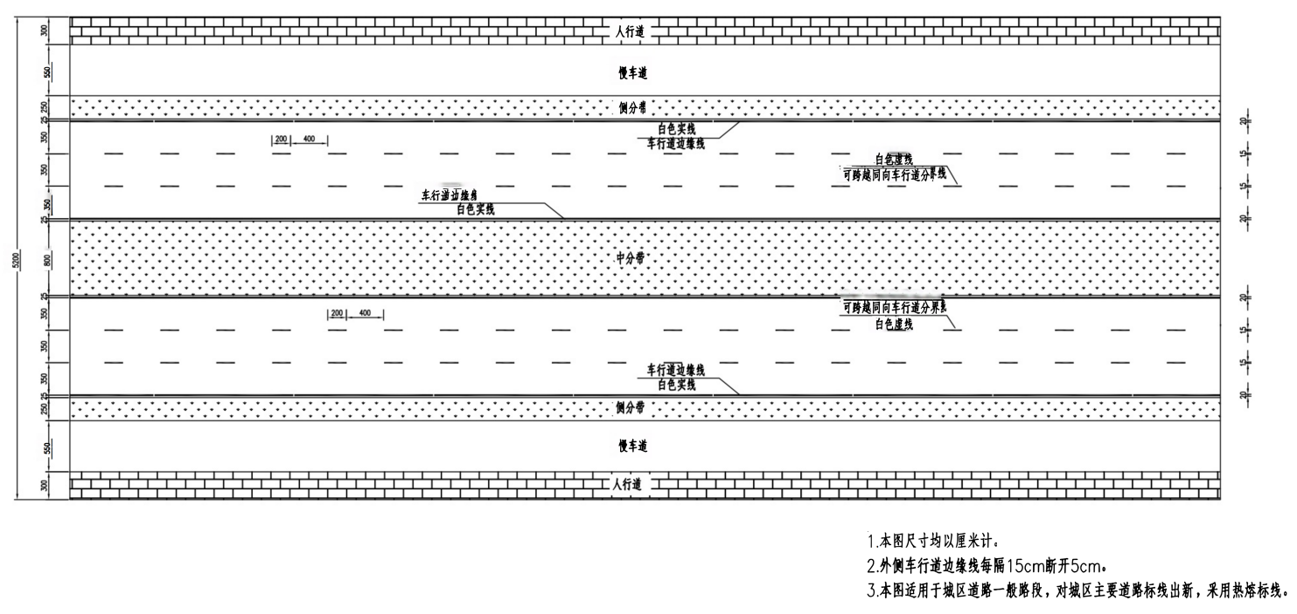

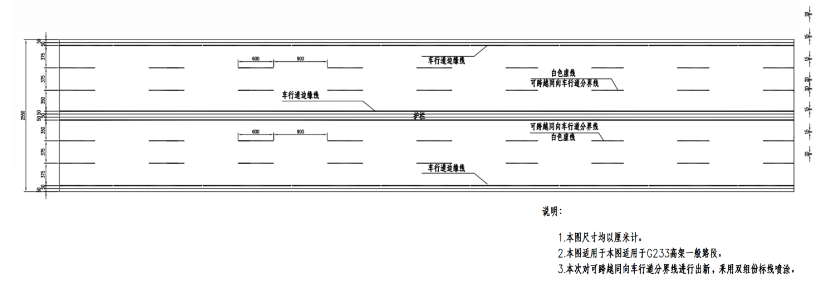
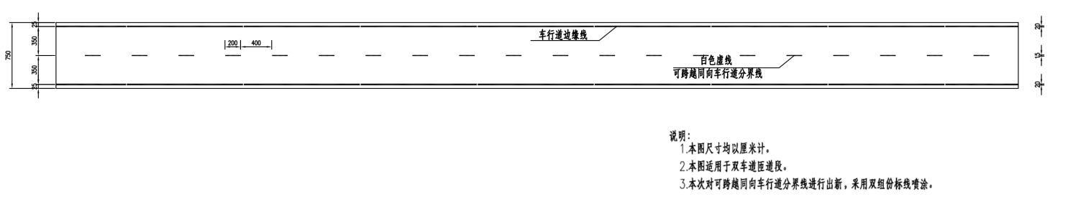

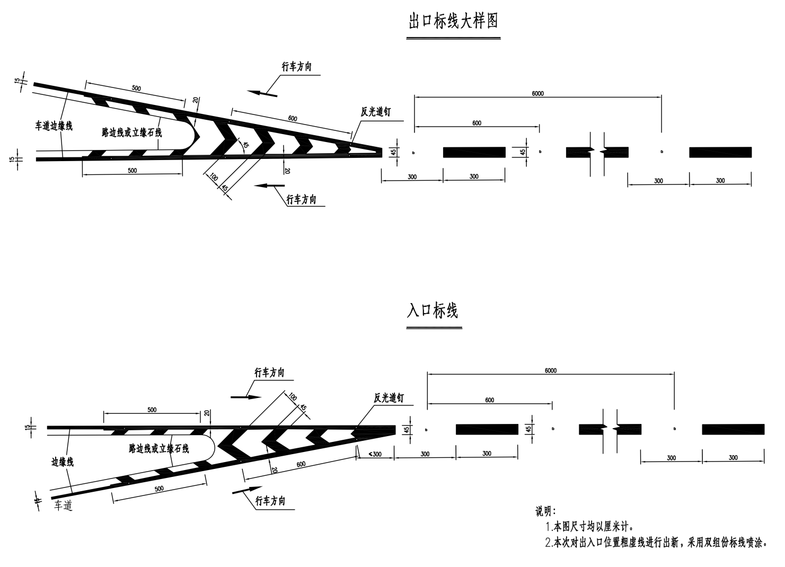

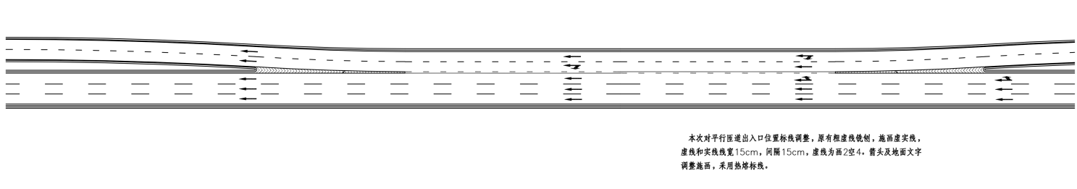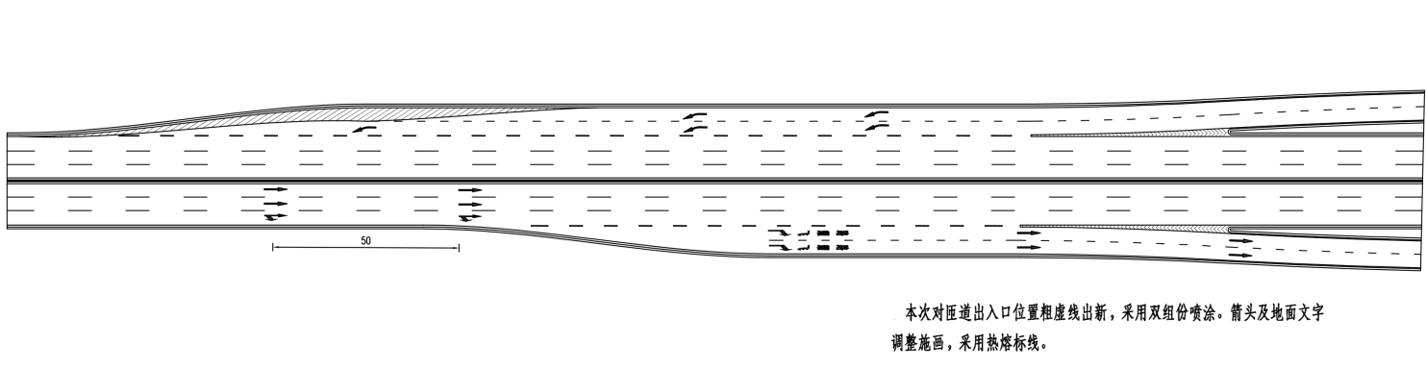

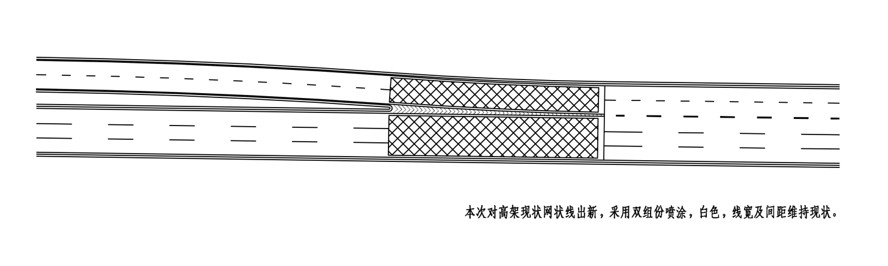

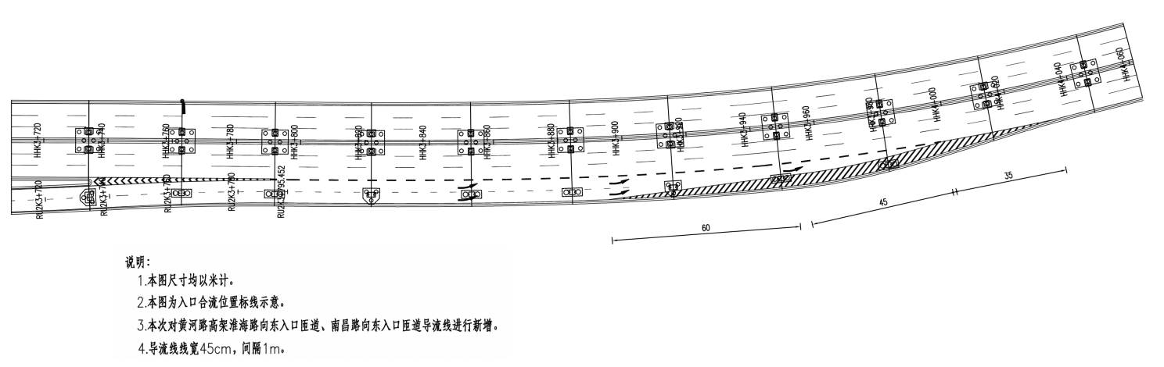

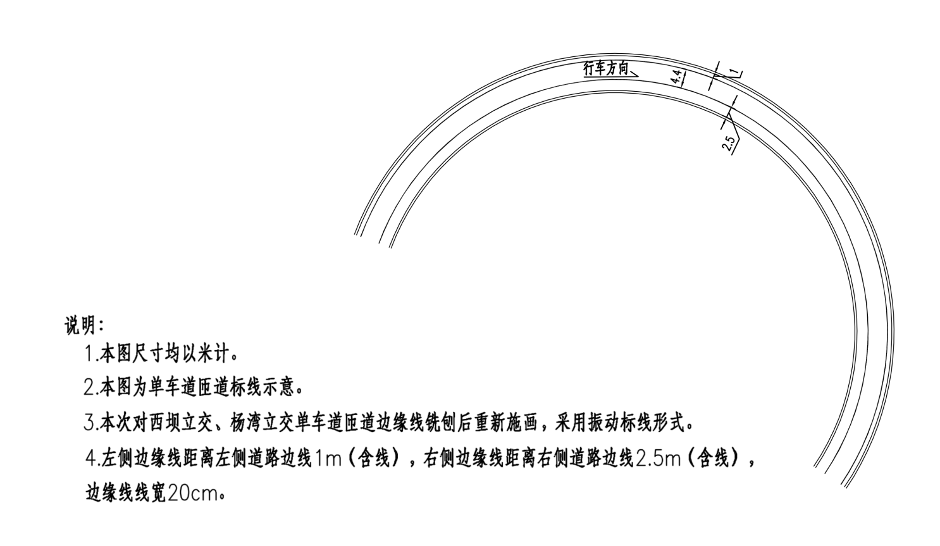
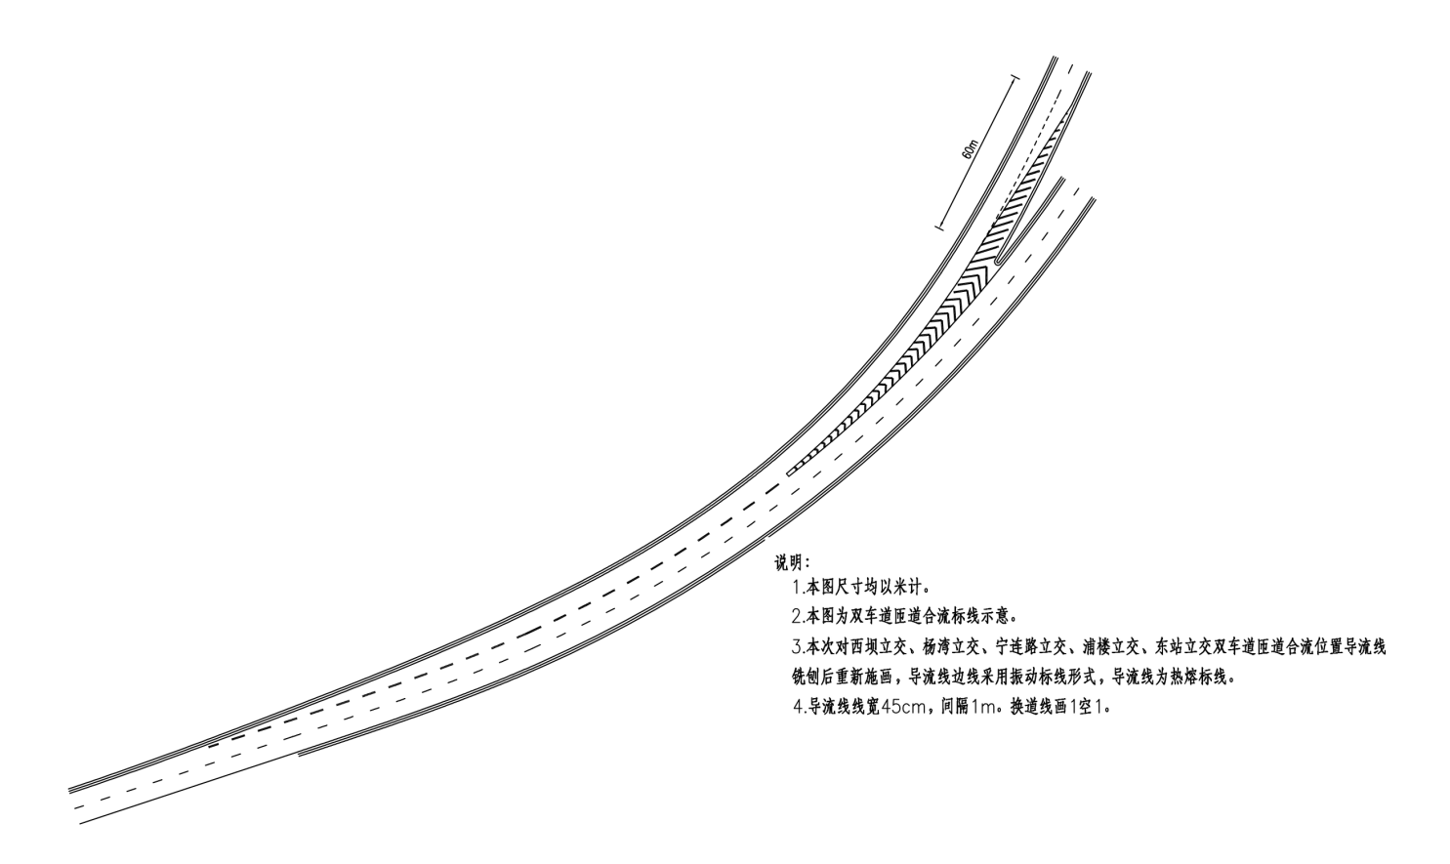

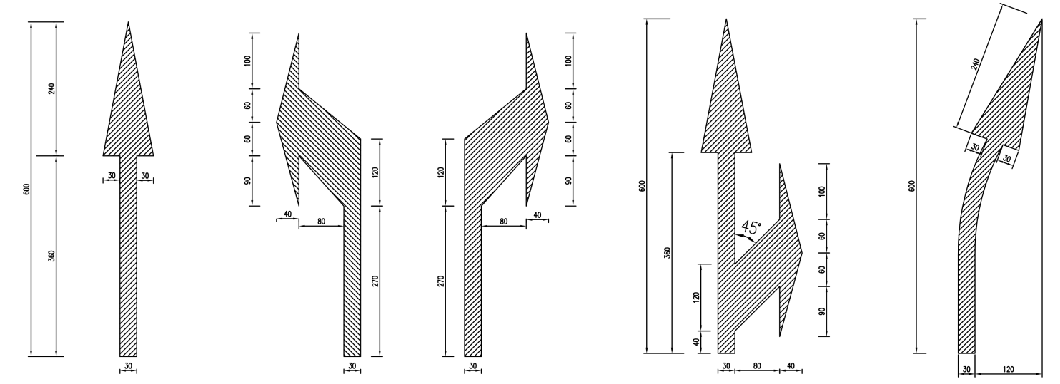

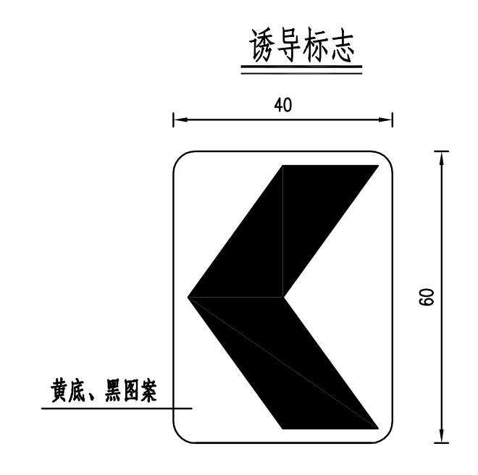
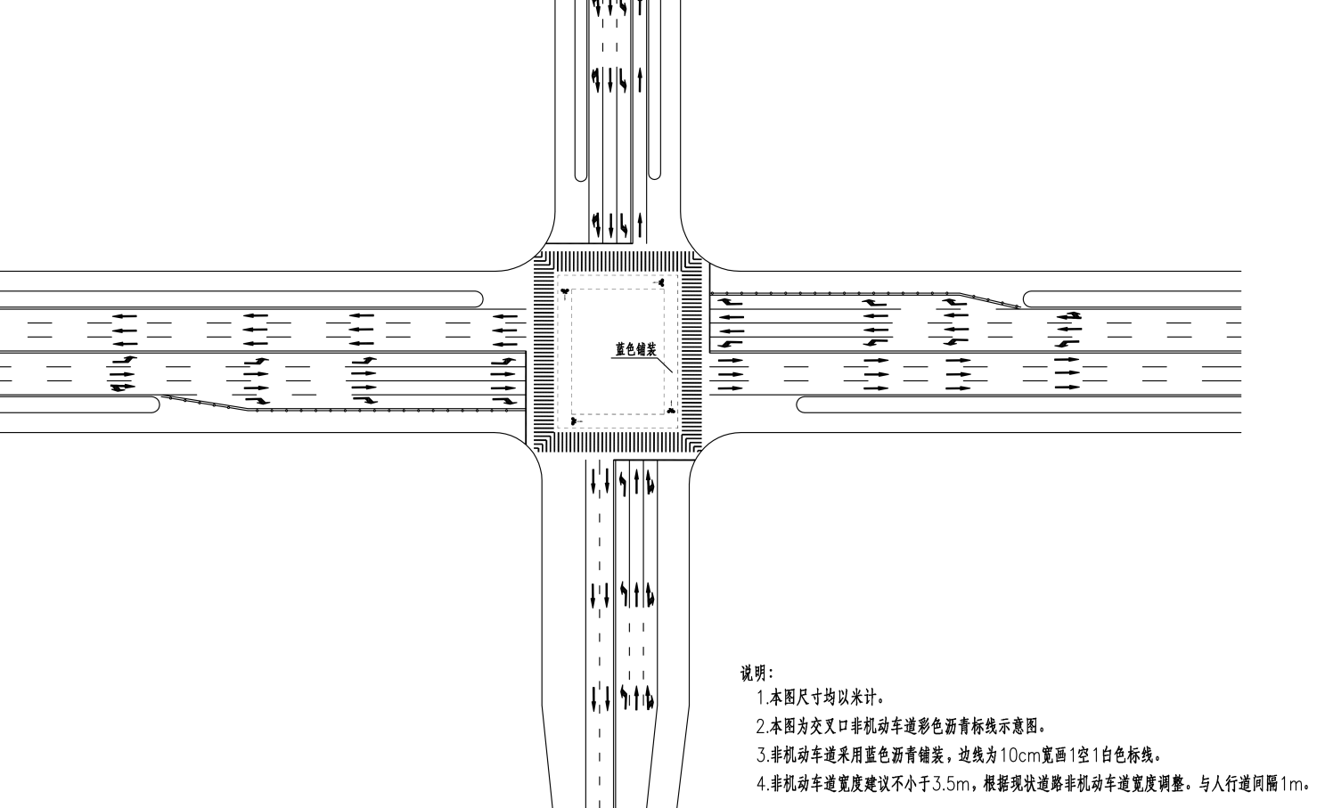

三、技术规范要求
1、要求尽可能采用新的成熟的施工工艺、优质材料，确保工程质量。
2、妥善处理好污水、污染、噪音等，确保施工现场的整洁。
3、不得影响四周建筑物的安全。
4、所有安装内容必须符合规范及采购人要求。
5、所有材料进场必须经采购人验收合格后方可施工。
四、验收：
验收时，投标产品的数量、质量不符合要求的，采购人有权要求供应商进行调换或补充，由此产生的费用由供应商承担。

第六章 响应文件

项目名称：

项目编号：

供 应 商：

年 月 日

尊敬的供应商:
请按照以下文件的格式要求、内容制作响应文件，否则可能将影响对响应文件的评价。
磋商文件格式中所有要求签字和盖章的部分，请按要求进行电子签章、电子签字。
一、磋商函
致 （采购人） :
关于2026年市内道路交通设施维护项目（项目编号： ）磋商文件（包括更正公告，如果有的话）收悉，我们经详细审阅和研究，现决定参加本项目采购。同时，正式授权下述签字人（姓名和职务）代表（供应商单位名称），全权处理本次项目活动的有关事宜。
1、我单位经现场勘察和研究上述磋商文件规定的各项要求、图纸、工程量清单和其他文件后我方愿以磋商报价为【大写:人民币 元（RMB¥ 元）】的磋商报价按上述磋商文件、合同条款、工程建设标准、图纸、工程量清单的条件承包上述工程的施工、竣工和承担任何质量缺陷的保修责任。
2、一旦我方成交，我方保证在收到采购单位发出的书面开工令后立即开工，将派出 （项目经理姓名、证号）作为本工程的项目经理，并保证质量达到采购文件所要求的 标准，在 天内竣工并移交整个工程。
3、我方同意按照磋商文件中第13条规定，本响应文件的有效期为从磋商之日起计算90天，在此期间，本响应文件将始终对我们具有约束力，并可随时被接受。如果我们成交，本响应文件在此期间之后将继续保持有效，直到合同生效。
4、我单位与参与本次采购活动的其他供应商的负责人不是同一人，也不存在直接控股、管理关系。
5、我单位没有为本项目提供整体设计、规范编制，以及项目管理、监理、检测等服务。
6、参加本次采购活动前，我单位没有被“信用中国”网站、“中国政府采购网”列入失信被执行人名单、重大税收违法案件当事人名单、政府采购严重违法失信行为记录名单。
7、我们同意向贵方提供贵方可能要求的与本次采购有关的任何证据或资料。
8、如果我们成交，为执行合同，我们将按照采购文件的要求提交履约保证金。
9、一旦我方成交，我方将按照采购文件的规定，严格履行合同的责任和义务，并保证在磋商文件中规定的时间内完成项目施工。

供应商名称: （电子签章）
地址: 邮编:
电话: 传真:
法定代表人（电子签字）:
职务:
日期: 年 月 日

二、报价明细表
序号 | 项目名称 | 单位 | 数量 | 单价 | 合价
1） | 内环高架交安设施
1 | 热熔标线 | 平方米 | 7600
2 | 双组份标线 | 平方米 | 21446
3 | 水洗标线 | 平方米 | 1536
4 | 施工警告标志 | 块 | 1
5 | 限速标志 | 块 | 2
6 | 作业区距离标志 | 块 | 1
7 | 车道数变少标志 | 块 | 1
8 | 作业区长度标志 | 块 | 1
9 | 线形诱导标 | 块 | 1
10 | 0.6米*0.8米标志换膜 | 块 | 311
11 | 警示频闪灯 | 盏 | 2
12 | 施工警告灯 | 盏 | 1
13 | 移动式标志车/防撞缓冲车 | 辆 | 1
14 | 交通锥 | 个 | 400
2） | 市区城市道路交安设施
1 | 全透式发光指路牌 | 平方米 | 9
2 | 非机动车左转标志牌 | 平方米 | 4
3 | 非机动车直行标志牌 | 平方米 | 4
4 | 全透式发光标志牌 | 套 | 4
5 | 全透式发光标志牌 | 套 | 4
6 | 线缆 | 米 | 8000
7 | 线缆 | 米 | 1500
8 | 线缆 | 米 | 1000
9 | 线缆 | 米 | 600
10 | 人行灯杆 | 根 | 20
11 | 辅灯灯杆 | 根 | 3
12 | 杆件移位 | 项 | 1
13 | 新建杆件 | 项 | 1
14 | 拆除杆件 | 项 | 1
15 | 信号灯 | 套 | 9
16 | 信号灯 | 套 | 11
17 | 信号灯 | 套 | 6
18 | 信号灯 | 套 | 6
19 | 信号灯 | 套 | 2
20 | 信号灯 | 组 | 22
21 | 机动车光带控制器 | 台 | 8
22 | 过街射灯 | 个 | 2
23 | 人行递减灯带 | 套 | 22
24 | 机动车信号灯光带 | 米 | 78
25 | 交通诱导屏 | 套 | 1
26 | 路由施工 | 米 | 600
27 | 人行道斑马线道钉 | 个 | 120
28 | 信号灯抱箍支架 | 套 | 51
29 | 综合辅材 | 项 | 1
30 | 可变车道 | 套 | 3
31 | 热熔标线 | 平方米 | 29950
32 | 彩色标线 | 平方米 | 1920
33 | 中间带警示设施 | 套 | 280
34 | 机非分隔警示设施 | 套 | 280
35 | 非机动车地面标识 | 套 | 60
36 | 儿童地面标识 | 套 | 80
37 | 防撞筒(墩)立柱防护设施 | 套 | 62
总价： 元

供应商名称: （电子签章）
日期: 年 月 日

三、技术部分
3.1施工组织设计（格式由供应商自定、加盖供应商电子签章）
3.2项目管理机构主要施工管理人员表
机构 | 人员 | 姓名 | 职务 | 职称 | 主要施工资历、经验及承担过的项目
总部 | 项目经理
总部 | 其他人员
现场 | 项目经理
现场 | 技术负责人
现场 | 安全员
现场 | 其他人员

3.3主要施工机械设备表
序号 | 机械或设备名称 | 型号  规格 | 数量 | 国别  产地 | 制造  年份 | 额定功  率kW | 生产  能力 | 备注

四、资质审查时供应商必须提供的资格证明文件
1、供应商提供下列材料之一：
（1）供应商提供法定代表人资格证明（必须提供，格式按照第九部分示范格式一）和法定代表人身份证（扫描件并加盖供应商电子签章上传至电子响应文件）；
（2）供应商提供授权委托书（格式按照第九部分示范格式二）和受托人身份证（扫描件并加盖供应商电子签章上传至电子响应文件）。
2、供应商提供下列材料之一：
A.供应商为企业的：提供营业执照（三证合一）（扫描件并加盖供应商电子签章上传至电子响应文件）。
B.供应商为事业单位的：提供事业法人证书（扫描件并加盖供应商电子签章上传至电子响应文件）。
3、本项目的特定资格要求：
（1）供应商须具有交通工程专业承包交通安全设施贰级及以上资质（扫描件并加盖供应商电子签章上传至电子响应文件）；
（2）供应商针对本项目拟选派的项目负责人具有市政工程专业或公路工程贰级及以上注册建造师，并具有安全生产考核合格证（B类）；（扫描件并加盖供应商电子签章上传至电子响应文件）；
（3）供应商具有安全生产许可证（有效期内）（扫描件并加盖供应商电子签章上传至电子响应文件）。
4、落实政府采购政策需满足的资格要求（提供下列任一项材料即可，非专门面向中小企业或者预留份额的采购项目，本项无需提供）:
（1）企业声明函（详见示范格式）；
（2）《残疾人福利性单位声明函》（详见示范格式）；
（3）由省级以上监狱管理局、戒毒管理局（含新疆生产建设兵团）出具的属于监狱企业的证明文件）（加盖出具单位公章的电子件）。
5、供应商符合《中华人民共和国政府采购法》第二十二条规定条件的承诺函（格式详见示范格式，并加盖供应商电子签章上传至电子响应文件）。
注:1、上述是磋商小组对供应商资质审查时，供应商必须提供的资格证明文件，如供应商未能提供上述资格证明文件以及供应商资质条件不符合磋商文件要求的将取消其继续参加磋商的资格。
2、供应商所提供的资格证明材料应真实、有效，采购人保留对供应商提供的资格证明材料进行核查的权利。如发现供应商提供虚假资格证明材料，采购人将对其进行严肃处理。

五、示范格式
示范格式一
法定代表人资格证明

单位名称:
地址:
姓名: 性别: 年龄: 职务:
系 （供应商名称） 的法定代表人。为参与2026年市内道路交通设施维护项目（项目编号: ），签署上述项目的响应文件、进行磋商、签署合同和处理与之有关的一切事务。
特此证明。

供应商: （电子签章）
日期： 年 月 日

注:供应商法定代表人参加磋商的，必须附法定代表人身份证扫描件并加盖供应商电子签章。法定代表人授权其他人参加磋商的，仅需填写“授权委托书”。
示范格式二
授权委托书
致 （采购人） :
本授权书宣告:
委托方: 地址:
法定代表人:
受托人姓名： 性别: 出生日期: 年 月 日
所在单位: 职务:
身 份 证: 联系方式:
兹委托受托人 代表我公司参加江苏策诚咨询有限公司组织的2026年市内道路交通设施维护项目（项目编号： ）的政府采购活动，受托人有权在该项目活动中，以我单位的名义签署磋商函和响应文件，与采购人协商、澄清、解释，签订合同书并执行一切与此有关的事项。
受托人在办理上述事宜过程中以其自己的名义所签署的所有文件我公司均予以承认。受托人无转委托权。
委托期限:至上述事宜处理完毕止。

委托单位： （电子签章）
日期： 年 月 日

注:供应商委托受托人参加磋商的，必须附受托人身份证扫描件并加盖供应商电子签章。法定代表人直接参加磋商的，仅需填写“法定代表人资格证明”。

示范格式三
符合《中华人民共和国政府采购法》第二十二条规定条件的声明函
致 （采购人） :
我方在2026年市内道路交通设施维护项目（项目编号: ）的政府采购活动的磋商过程中，针对《中华人民共和国政府采购法》第二十二条规定做出如下声明：
1、我单位具有独立承担民事责任的能力；
2、我单位具有良好的商业信誉和健全的财务会计制度；
3、我单位具有履行合同所必需的设备和专业技术能力；
4、我单位有依法缴纳税收和社会保障资金的良好记录；
5、参加本次政府采购活动前三年内，我公司在经营活动中没有因违法经营受到刑事处罚或者责令停产停业、吊销许可证或者执照、较大数额罚款等行政处罚；
6、我单位满足法律、行政法规规定的其他条件。

供应商： （电子签章）
法定代表人：（电子签章或电子签字）
日期： 年 月 日

示范格式四
企业声明函（工程）
致 （采购人） :
本公司（联合体）郑重声明，根据《政府采购促进中小企业发展管理办法》（财库﹝2020﹞46号）的规定，本公司（联合体）参加（单位名称）的（项目名称）采购活动，工程的施工单位全部为符合政策要求的中小企业（或者：服务全部由符合政策要求的中小企业承接）。相关企业（含联合体中的中小企业、签订分包意向协议的中小企业）的具体情况如下：
1. （标的名称） ，属于（采购文件中明确的所属行业）；承建（承接）企业为（企业名称），从业人员 人，营业收入为 万元，资产总额为 万元，属于（中型企业、小型企业、微型企业）；
2. （标的名称） ，属于（采购文件中明确的所属行业）；承建（承接）企业为（企业名称），从业人员 人，营业收入为 万元，资产总额为 万元，属于（中型企业、小型企业、微型企业）；
……
以上企业，不属于大企业的分支机构，不存在控股股东为大企业的情形，也不存在与大企业的负责人为同一人的情形。本企业对上述声明内容的真实性负责。如有虚假，将依法承担相应责任。

供应商： （电子签章）
法定代表人：（电子签章或电子签字）
日期： 年 月 日

注：从业人员、营业收入、资产总额填报上一年度数据，无上一年度数据的新成立企业可不填报。

示范格式五
残疾人福利性单位声明函
致 （采购人） :
本单位郑重声明，根据《财政部 民政部 中国残疾人联合会关于促进残疾人就业政府采购政策的通知》（财库〔2017〕141号）的规定，本单位为符合条件的残疾人福利性单位。即，本单位同时满足以下条件:
1、根据《财政部 民政部 中国残疾人联合会关于促进残疾人就业政府采购政策的通知》（财库〔2017〕141号）规定的划分标准，本公司为残疾人福利性企业。
2、本单位参加（采购单位名称） 的（采购项目名称） 采购活动提供本企业制造的货物，由本企业承担工程、提供服务，或者提供其他残疾人福利性单位制造的货物（不包括使用非残疾人福利性单位注册商标的货物。
注:本公司对上述声明的真实性负责。如有虚假，将依法承担相应责任。

供应商: （电子签章）
法定代表人:（电子签章或电子签字）
日期: 年 月 日

注:非残疾人福利性单位不需提供此函。

